«Стратегия развития воспитания в Российской Федерации на период до 2020 года» в МКОУ «Джинабинская СОШ» за 4 квартал 2018 года.
Стратегия развития воспитания в РФ определяет комплекс действий, адекватных динамике социальных, экономических и политических изменений в жизни страны, учитывающих особенности и потребности современных детей, социальные и психологические реалии их развития.
Стратегические ориентиры воспитания сформулированы Президентом РФ В.В. Путиным:
«…Формирование гармоничной личности, воспитание гражданина России – зрелого, ответственного человека, в котором сочетается любовь к большой и малой родине, общенациональная и этническая идентичность, уважение к культуре, традициям людей, которые живут рядом»
Стратегия развития воспитания в РФ определяет основные направления развития воспитания, и в соответствии с которыми, образовательное учреждение планирует и реализует свою воспитательную деятельность. А сами воспитательные задачи реализуются как в урочной, так и во внеурочной деятельности, включая участие в соревнованиях, конференциях, конкурсах, фестивалях. Задачами стратегии является поддержка семейного воспитания на основе содействия ответственному отношению родителей к воспитанию детей, повышению их социальной, коммуникативной и педагогической компетентности. В этих целях в нашей школе создаем условия для расширения участия семьи в воспитательной деятельности школы. В первой четверти был проведен лекторий для родителей: «Безопасность на дорогах».
Также совместно с социальным педагогом и классными руководителями была проведена беседа: «Отношение детей и родителей», в результате были выявлены причины трудности в воспитании детей и на развитие личности.
В МКОУ Джинабинская СОШ с октября месяца по декабрь проведено 8 мероприятий с участием родителей. Это такие как, день знаний, день учителя, день матери, день здоровья и другие, а просветительную работу с ними ведет социальный педагог.
Для развития воспитания в системе образования в нашей школе идет непрерывный процесс развития форм включения детей в различные виды деятельности. В школе для обучающихся действует 8 кружков, которые ведутся специалистами нашей школы. В 1-4 классах ведутся внеклассные кружки: «Фантазия», «Мир сказок». За этот период учащиеся 1-4 классов, ознакомились со многими сказками, научились лепить героев из пластилина, описывать героев, играть в ролевые игры, учащиеся 1-4 классов вовлечены в театральную деятельность, они ставят спектакли и сказки на которых они проявляют свои творческие способности. Эти спектакли демонстрируют на праздниках, проводимых в школе. Внеклассные кружки ведутся и по физкультуре «Национальные виды спорта и легкая атлетика»: по краеведению и туризму.
Предметные кружки: в 9 и в 11 классах по математике по подготовке ЕГЭ и ОГЭ; по русскому языку в 7-9 классах и в 10-11 классах по подготовке ЕГЭ и ОГЭ, по биологии в 9 классе «Юные исследователи живой природы»
Расширение воспитательских возможностей происходит за счет информационных ресурсов таких, как сайт школы, где отражаются все события школьной жизни, в том числе и в системе воспитания. Участие в дистанционных творческих конкурсах, ведение сайта классного руководителя; онлайн-тестирование- способствует расширению воспитательных возможностей.
В рамках инновационного комплекса «Школа – территория здоровья», происходит ежегодная Всероссийская сетевая информационно- просветительская компания: «Здоровье – путь к успеху». В связи с тем, что интернет несет не только благо, в течении квартала проводились беседы и классные часы: «Опасные игры в социальной среде» в 5-11 классах, с целью профилактики об опасности и вреде игр в социальных сетях, которые негативно влияют на психическое здоровье подростков. В школе работает Совет старшеклассников. В школе проводятся заседания совета по текущим вопросам, проблемам, планам, посвящение в первоклассники.
Гражданское воспитание подразумевает создание условий для воспитания у детей активной гражданской позиции, развитие правовой и политической культуры, формирование стабильной системы нравственных и смысловых установокличности.
В целях реализации программы гражданское воспитание, в школе проведены следующие мероприятия:
.Беседа на тему: «Трудоспособность несовершеннолетних лиц»
в 10-11 классах провел студент РПА Минюста России Абдулкеримов Зубаил Абдулкадырович

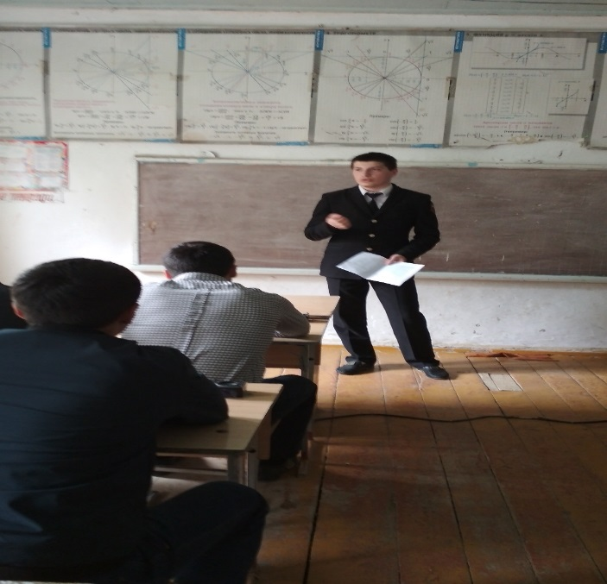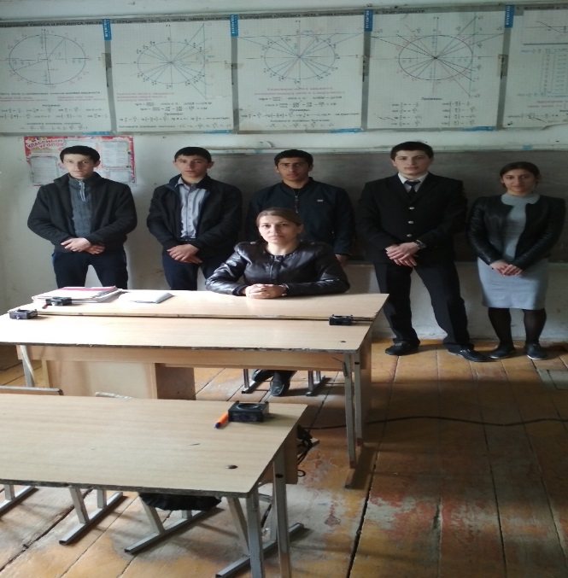
Классный час на тему:» Международный день детского телефона доверия» 5 кл
Цели: информировать учеников, для чего предназначен и как работает телефон доверия.
Задачи : рассказать об истории возникновения Телефона доверия и принципах работы службы.

Провела классный руководитель 6 класса Абдурахманова Б.И
Можно подчеркнуть также УЧАСТИЕ НА ТВОРЧЕСКОМ КОНКУРСЕ «ПРАВА ЧЕЛОВЕКА ГЛАЗАМИ РЕБЕНКА» с рефератом на тему: «Право иметь семью» ученица 7 класса Абдурахманова А.А

В 6 классе прошел классный час «20 НОЯБРЬ-Всероссийский День правовой помощи детям»
Цели:
- Познакомить учащихся с основными правами ребенка.
- Дать учащимся общее представление об ООН и принятых ее документах, познакомить с Конвенцией ООН о правах ребенка.
- Формировать уважительное отношение друг к другу, к взрослым.

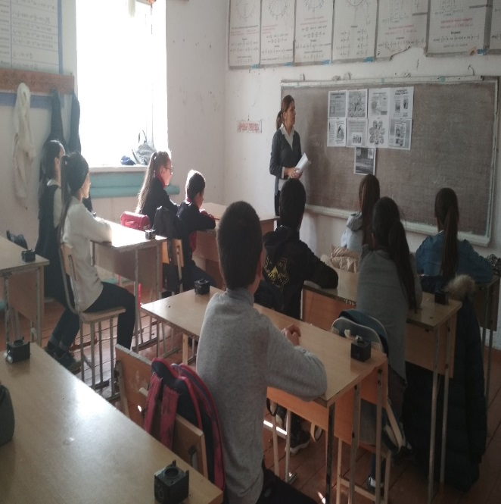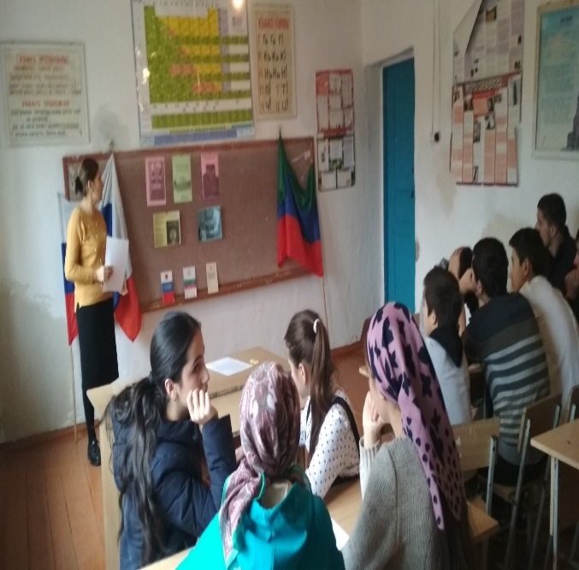
12 декабря учительница истории Абдурахманова Б.И провела викторину «Знаешь ли ты Конституцию РФ» для учащихся 9-11кл
Цель: закрепить знания учащихся о Конституции РФ.
Задачи:
- обобщить, повторить и закрепить знания учащихся по теме «Конституция России»;
-воспитывать уважение к основному закон
государства–Конституции РФ, активности, патриотизма;
-продолжить формирование, творческих способностей, умений работать в группе; развитие интереса к предмету.
4. Тестирование в 9-10 классах на тему: «Конституция РФ»
Цели: повторить и закрепить знания учащихся о Конституции РФ.
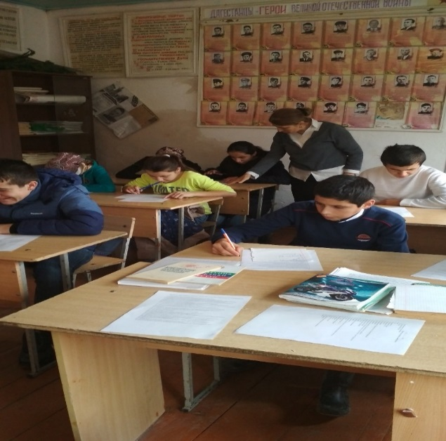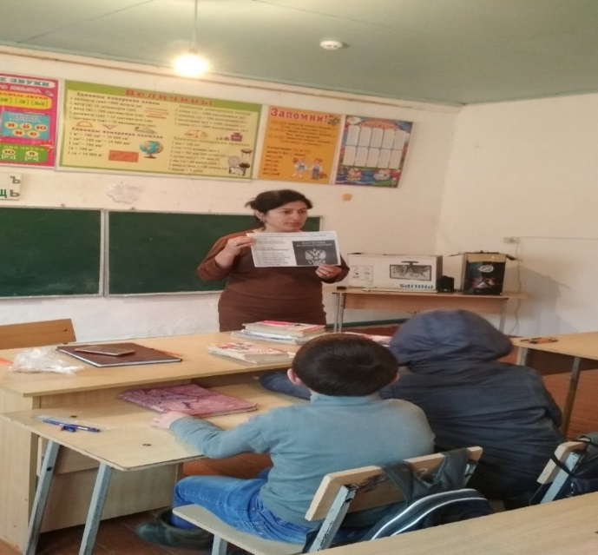
5.Провели классные часы в младших классах на тему «Знаешь ли ты Конституцию РФ?»
6. Приняли участие в олимпиаде по избирательному праву г. Махачкала
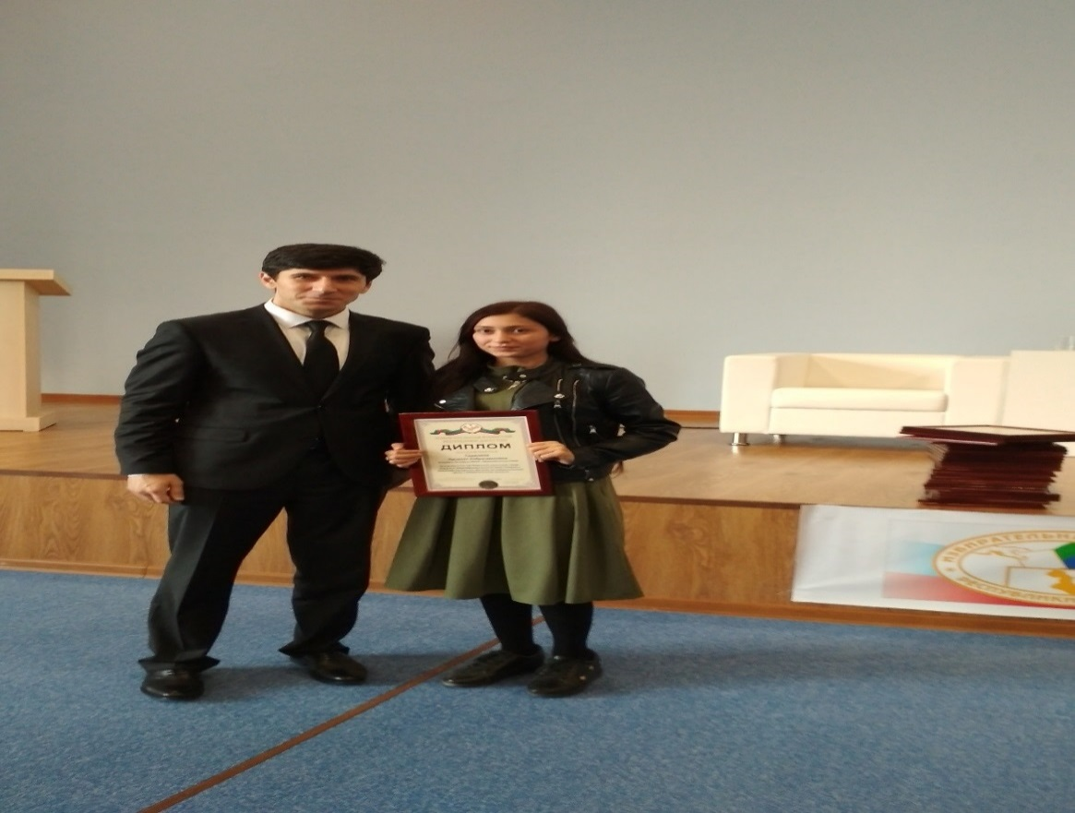
4 октября подполковник полиции Гаджираджабов Г.М провел беседу по профилактике правонарушений «Правонарушение как результат вредных привычек» в 7-11 классах
Цель проведения:
- способствовать осознанию детьми взаимосвязи вредных привычек и правонарушений, продолжать формировать стремление к сохранению и укреплению своего здоровья.
Задачи:
Способствовать осознанному негативному отношению к вредным привычкам.
Расширить представления детей о взаимосвязи вредных привычек и правонарушений.
Профилактика правонарушений и пагубных привычек среди подростков
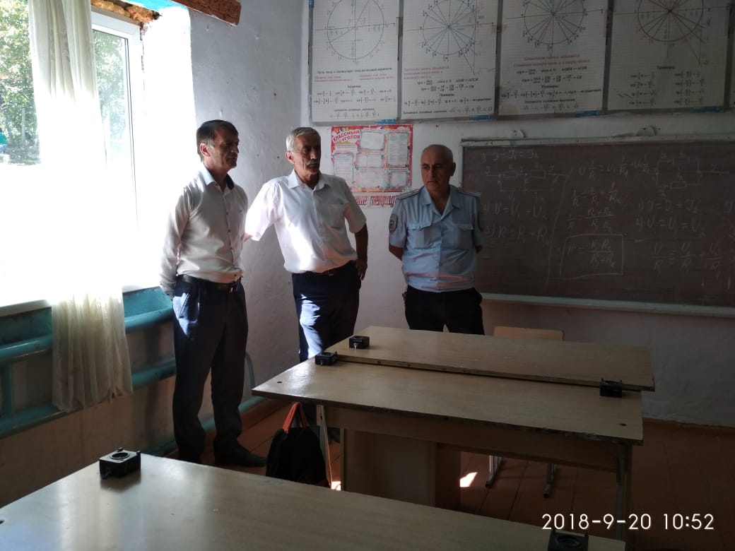
Вредная привычка – это действие, которое повторяется с определенной периодичностью и приносит вред человеку либо окружающим его людям. Все вредные привычки и их тяжелые последствия можно разделить на вредные и просто неполезные
1 Курение; 2 Алкоголизм;3 Наркомания; 4 Игровые зависимости (склонность к азартным или компьютерным играм)
5 Прокрастинация (это привычка откладывать важные дела "на потом")
6 Ковыряние кожи (привычка постоянно трогать кожу и выдавливать ногтями воспаленные участки или сдирать подсыхающие болячки).
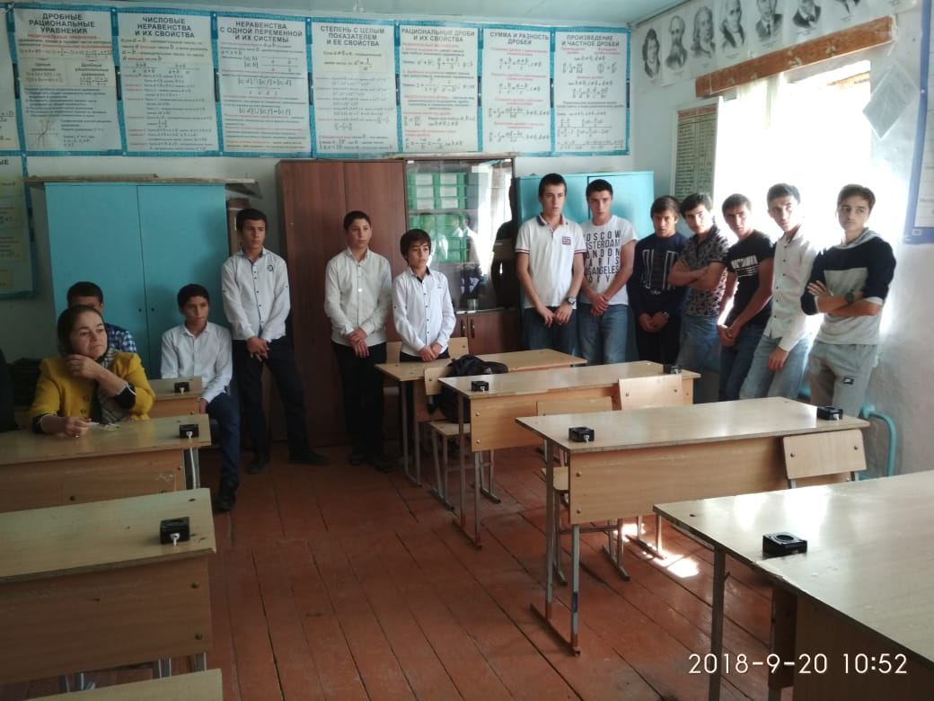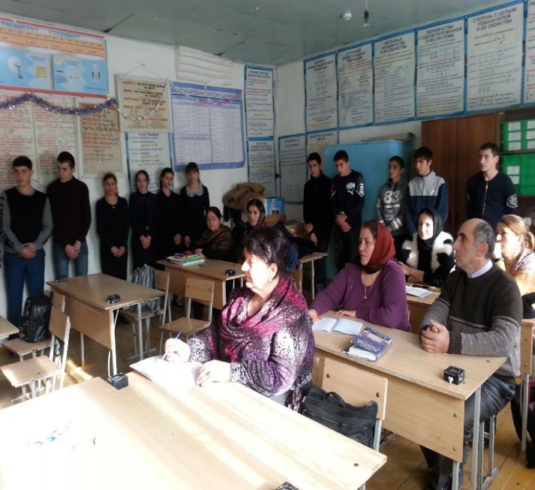
Подвели итог, в результате учащиеся поняли к чему могут привести вредные привычки: курение, употребление алкоголя и приём наркотиков, и каждый должен знать, что нужно делать, чтобы человек не переступил запретную черту (развивать силу воли, заниматься чем-то интересным, уметь сказать «нет» другим и самому себе, заботиться о здоровье)?
За этот квартал активно велась работа по профилактике наркомании, токсикомании, алкоголизма и табак курения. В целях реализации данной программы прошел в октябре месяце месячник профилактики наркомании,
3.10.18г в 8 классе классным руководителем Абдурашидовым С.А проведен классный час на тему; «Как не попасть в беду»
В своем выступлении он подчеркнул:
Обращайте внимание на подозрительных людей, предметы, на любые подозрительные мелочи. Сообщайте обо всем подозрительном сотрудникам правоохранительных органов.
ПРИ ОБНАРУЖЕНИИ ПОДОЗРИТЕЛЬНЫХ ПРЕДМЕТОВ НЕМЕДЛЕННО СООБЩИТЕ В ДЕЖУРНЫЕ СЛУЖБЫ МВД, ФСБ, МЧС
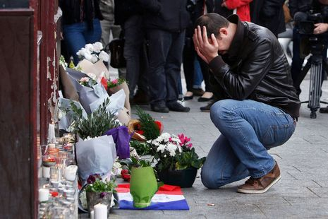
4октября подполковник полиции Гаджираджабов Г.М провел беседу в 7- 11 классах «Экстремизм и терроризм. Административная и уголовная ответственность за проявление экстремизма и терроризма»
Как не попасть в беду
Цель урока:
Сформировать у учащихся представление об экстремизме как об одной из актуальных проблем современного общества
Задачи урока:
- ознакомить учащихся с понятиями «толерантность», «патриотизм» и «экстремизм»;
- показать на примерах разрушительные последствия экстремистской деятельности;
- определить основные отличия действий, продиктованных патриотическими чувствами, от проявлений экстремистской направленности.
Мы с вами граждане одного государства – Российской Федерации. Все вы прекрасно знаете, что в нашей стране проживают люди множества разных национальностей и вероисповеданий. К сожалению, с каждым годом в нашей стране увеличивается количество молодых людей, которые прикрываясь патриотическими идеями, разжигают вражду между представителями разных национальностей.
Поэтому сегодня мы поговорим о том, чем патриотизм отличается от экстремизма, о разрушительных последствиях проявлений экстремизма и о том, как научиться быть толерантными и терпимыми друг к другу.
Как вы считаете, что такое экстремизм? Кто из вас может попробовать дать определение или перечислить какие-то его признаки? (ответы учеников выслушиваются и записываются на доске, проводится обсуждение и подводятся итоги).
Росту экстремизма обычно способствуют: социально-экономические кризисы, резкое падение жизненного уровня основной массы населения. В таких ситуациях крайние меры могут стать для некоторых лиц и организаций единственной возможностью реально повлиять на ситуацию, особенно если складывается .
революционная ситуация или государство охвачено длительной гражданской войной — можно говорить о «вынужденном экстремизме».

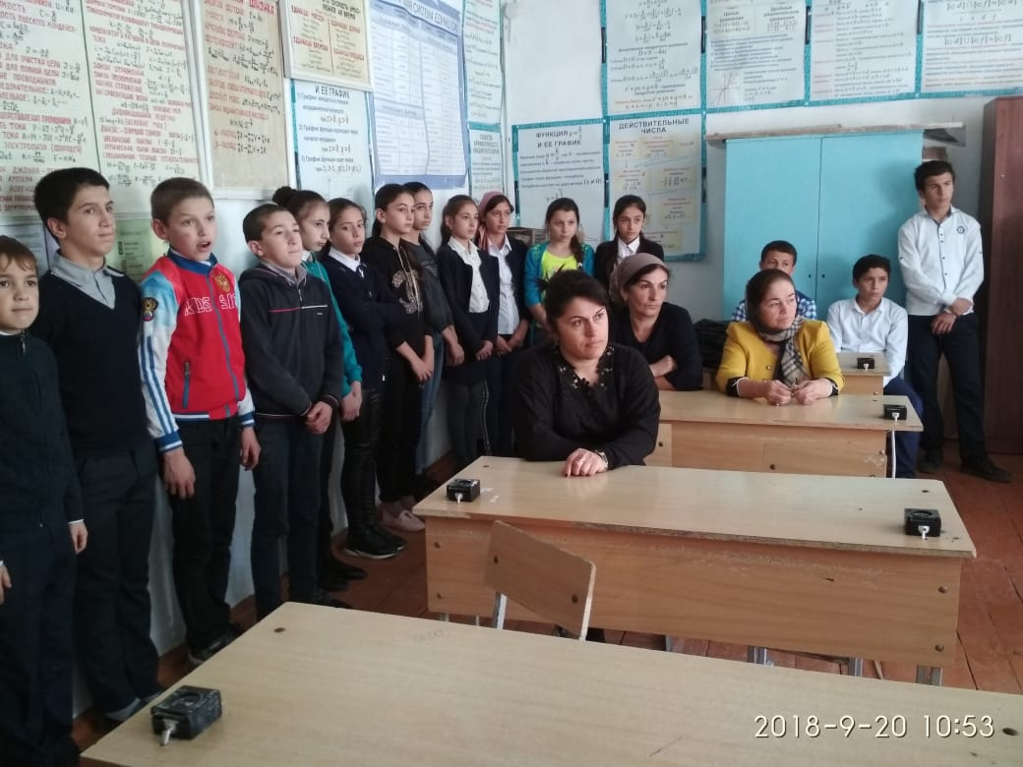

Административная и уголовная ответственность за проявления экстремизма.
В качестве проявления экстремизма можно рассматривать хулиганство, публичную демонстрацию нацистской символики, распространение экстремистских материалов, вандализм, осквернение мест захоронения и многое другое. За различные проявления экстремизма предусмотрена как административная ответственность, так и уголовная.
Уголовная ответственность по праву считается наиболее суровым видом ответственности, которая предусмотрена за совершение преступлений. В качестве наказания за уголовное преступление может быть предусмотрен штраф, обязательные работы, лишение свободы вплоть до пожизненного. Так же УК РФ предусмотрен такой вид наказания как смертная казнь за наиболее тяжкие преступления. Однако в РФ пока смертная казнь на практике не применяется. Конституционный Суд РФ указывает на невозможность применения смертной казни даже на основании обвинительного приговора, вынесенного на основании вердикта присяжных заседателей.
Административная ответственность предусмотрена за менее тяжкие правонарушения. И соответственно, административные наказания не такие суровые как уголовные. Например, за совершение административного правонарушения может быть предусмотрен штраф (для граждан – до 5000 рублей), конфискация определенных предметов , арест до 15 суток (за некоторые правонарушения – до 30 суток), предупреждение и др.
Перечень административных правонарушений и наказаний предусмотрен Кодексом об административных правонарушениях РФ (КоАП РФ).
Перечень уголовных преступлений и наказаний предусмотрен уголовным кодексом РФ (УК РФ).
За этот квартал активно велась работа по профилактике наркомании, токсикомании, алкоголизма и табак курения. В целях реализации данной программы прошел в октябре месяце месячник профилактики наркомании,
10 октября 2018 года классным руководителем 8 класса Абдурашидовым С.А был проведен классный час: «Имя беды- наркотики»
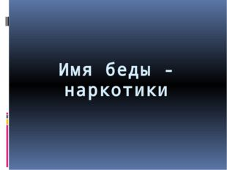
- Цель: помочь подросткам осознать пагубность зависимости от псих активных веществ и ее последствия, дать учащимся представление о наркомании как о факторе, разрушающем здоровье, формировать у учащихся стойкое неприятие к наркотикам, ознакомить с уголовной ответственностью в области наркомании, формировать жизненные навыков, умение сказать “нет”.
1. Историческая справка.
2. Влияние наркотиков на организм человека.
3. Свойства наркомании.
4. Классификация наркотиков.
5. Опасность и вред наркотиков.
6. Уголовная ответственность. 7.Формирование жизненных навыков 8. Анкета
Наркомания- это страшная беда и распространяется в России стремительно. Вот лишь некоторые цифры, свидетельствующие о масштабах и глубине поражения наркомании нашего общества:
2% населения страны имеют стойкую наркотическую зависимость;
За последние 10 лет наркомания среди подростков возросла в 10 раз и сегодня насчитывают более полумиллиона детей наркоманов.
Кроме того один наркоман привлекает к наркотикам около 60 человек. Связано это с распространением и перепродажей наркотиков. Нигде в мире наркоманию практически не умеют лечить. Дело в том, что болезнь эта не столько телесная, сколько духовная.
Влияние наркотиков на организм человека
Наркотики отрицательно воздействуют на организм человека.
Давайте подумаем…. В чём заключается опасность и вред наркомании?
Во- первых, наркоманы плохие работники.
Во- вторых, наркоманы думают только лишь о наркотиках и как бы его добыть.
В- третьих, из- за наркоманов происходит слишком много случаев на транспорте, в производстве, вызывая аварии.
В – четвертых, создают не выносимые условия для своей семьи, лишают семью средств к существованию.
В-пятых, они совершают преступления по отношению к своему потомству. Дети наркоманов имеют врожденную патологию.
И наконец, наркоманы совершают правонарушения, в поисках наркотика или средств на его приобретение (воровство, грабежи). Кроме того они несут уголовную ответственность.
Игра «Скажи НЕТ»
Давайте с вами на практике попробуем сказать «нет».
1.На, попробуй разок, знаешь, какие глюки интересные.
2.На, попробуй, не бойся, с одного раза ничего не будет, не понравится – бросишь.
3.На попробуй. Ты же сам говорил: « Все в жизни надо попробовать»
4. На, сказал, что все надо попробовать, вот и пробуй!

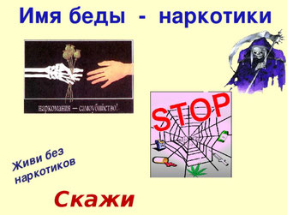
2. Разбор жизненных ситуаций
Пока участники разбирают ситуации, остальным раздать анкету.
Так каждый человек, сделав свой выбор, сам определяет свою судьбу. …
20 декабря 2018г в рамках школы прошел открытый классный час в 11 классе, который провела Магомедова Раисат Иминовна –классный руководитель 11 класса:
«Имя беды- наркомания»
Цель:
Помочь подросткам осознать пагубность зависимости от псих активных веществ и ее последствия, дать учащимся представление о наркомании как о факторе разрушающем здоровье, формировать у учащихся стойкое неприятие к наркотикам и жизненные навыки,
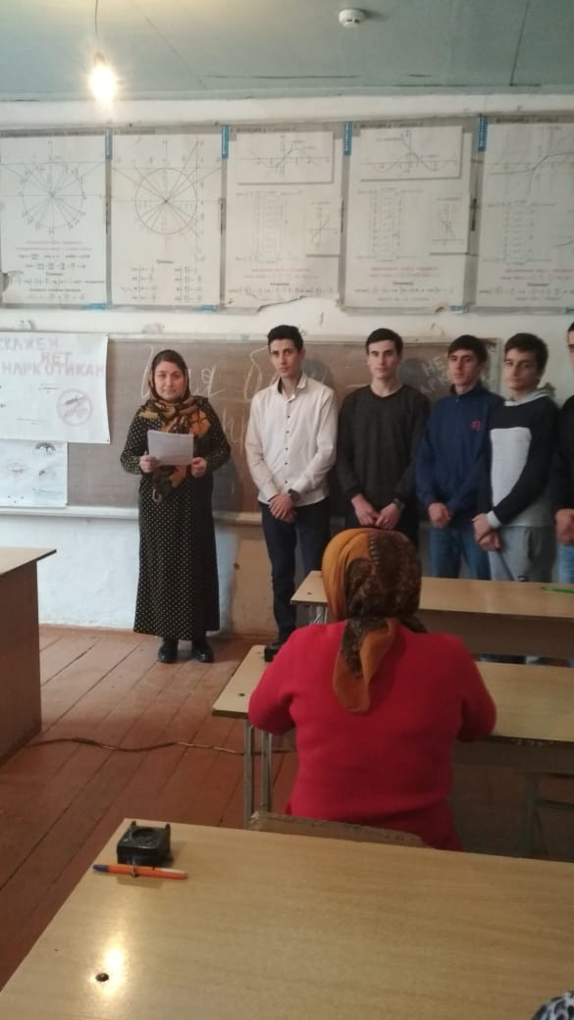 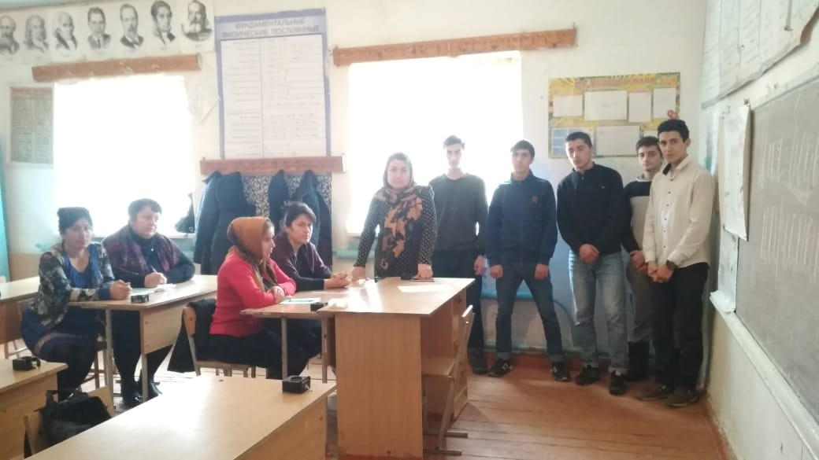В ходе классного часа Магомедовой Р.И была дана историческая справка и влияние наркотиков на организм человека. Далее учащимися были подчеркнуты классификация и опасность и вред наркотиков, и заполнена анкета. И в заключении классная руководительница рассказала поучительную притчу о бабочке и подвела итог: сегодня мы пытались бороться с наркотиками -оружием правды. Что дали вам эти знания? Что вам показалось особенно ценным и полезным сегодня на занятии? Закончили занятие стихотворением: «Ну что ж, мой друг, решенье за тобой».
С целью предупреждения правонарушений, безнадзорности и активного участия в воспитании детей в школе создан Совет Отцов, председателем, которого является Сулейманов С.С. Сулейманов
1) Салих Султанаевич – председатель Совета Отцов (1987г);
- Алисултанов Али Магомедович (1970);
- Алибеков Зубаил Султамурадович (!983г);
- Гамидов Магомед Джаруллаевич ( 1973г);
- Магомедов Ислам Адамкадиевич ( 1976г);
- Магомедов Султан Гасанкадиевич (1964г);
- Маммаев Магомед Агамирзаевич (1976г);
- Рабаданов Нурутдин Гасанкадиевич ( 1964г)
Коррупция в России имеет давние традиции. «Проблема коррупции» является актуальной для нашей страны и с каждым годом она становится все более тревожной. Масштабы распространения коррупции не сокращаются, а увеличиваются, однако благодаря четкой, последовательной антикоррупционной политике. Глава государства в обществе создана атмосфера нетерпимости по отношению к коррупционерам и сформированы условия для того, чтобы вести «беспощадную борьбу с коррупцией, невзирая на лица и должности.
а данном мероприятии присутствовали завуч школы Абдурахманов А.М; заместитель директора по ВР Алиева Р.А, «Коррупция» есть корень, из которого вытекает во все времена и при всяких соблазнах презрение ко всем законам» Томас Гобсс
социальный педагог Абдуллаева Х.И и классные руководители 7-11 классов. Говорили о видах коррупционных правонарушений: гражданско -правовые, учебно-административные, уголовные.
Коррупция в России имеет давние традиции. «Проблема коррупции» является актуальной для нашей страны и с каждым годом она становится все более тревожной. Масштабы распространения коррупции не сокращаются, а увеличиваются, однако благодаря четкой, последовательной антикоррупционной политике. Глава государства в обществе создана атмосфера нетерпимости по отношению к коррупционерам и сформированы условия для того, чтобы вести «беспощадную борьбу с коррупцией, невзирая на лица и должности.
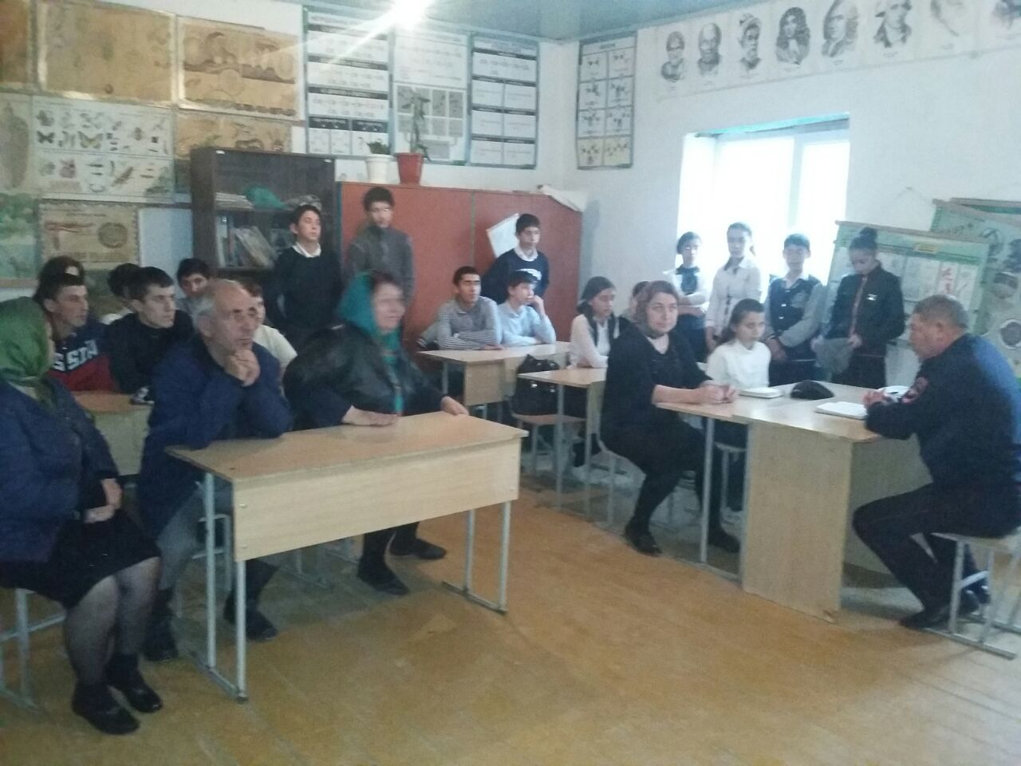
20 декабря администрацией школы был проведен инструктаж о мерах безопасности в период Новогодних мероприятий и каникул.
Патриотическое воспитание. Одной из важных задач нашего общества является воспитание подрастающего поколения, всесторонняя его подготовка к принятию ответственности за судьбу страны и ее безопасность. В целях реализации этой программы в школе проведены следующие мероприятия:
14 сентября Заместитель директора по воспитательной работе провела общешкольное мероприятие в 5-11 классах "Мы дружбою народов сильны"
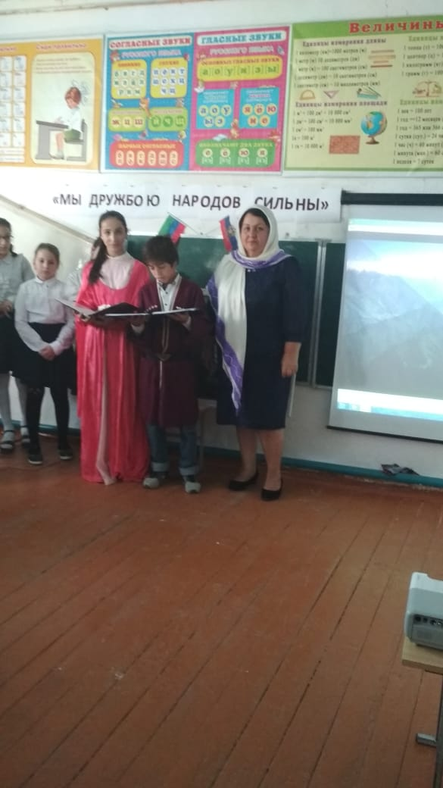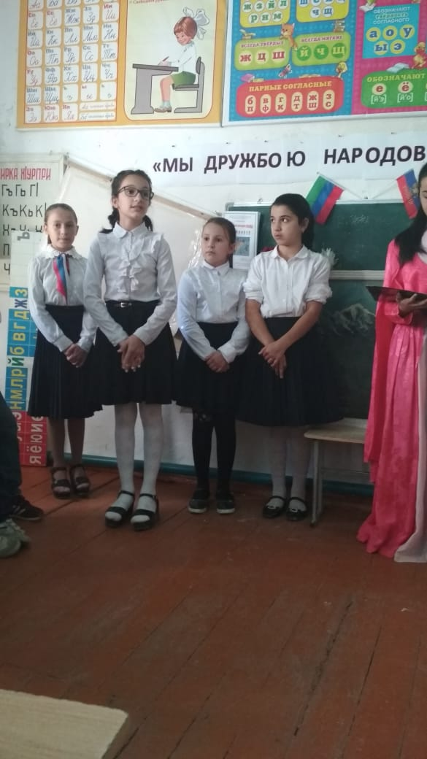 (Голос ученицы) Без дружбы погиб бы мой малый народ,

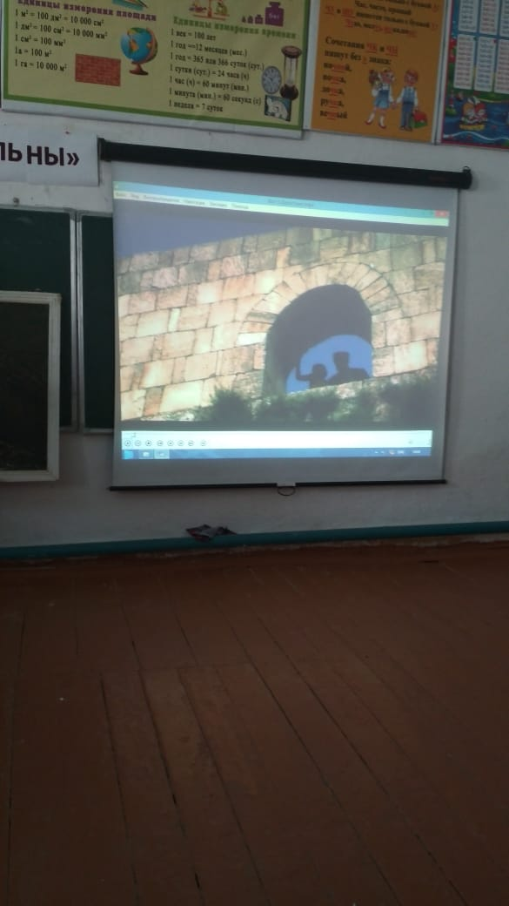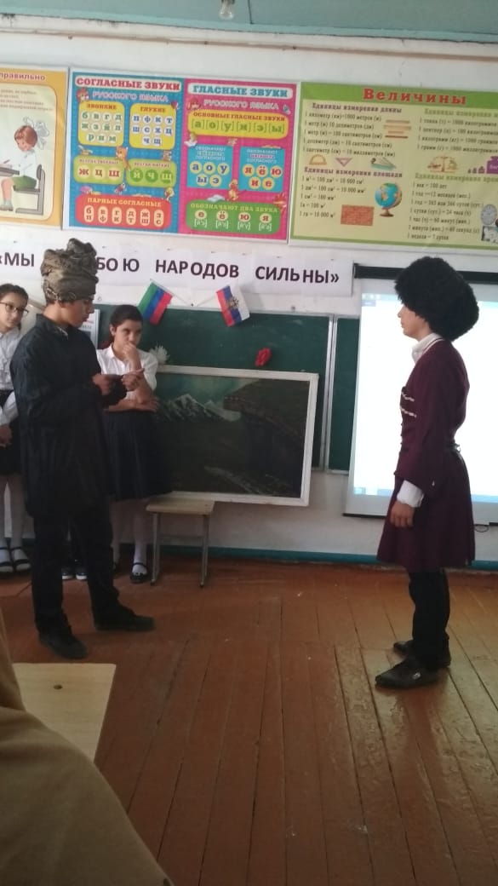
Сценка о Надир шахе и горце. На мероприятии прозвучали песни Родина, Дагестан, Мой Дагестан
Учащиеся подчеркнули, что наш многонациональный Дагестан – «жемчужина Кавказа». Чтобы так было всегда каждый из нас должен способствовать возрождению и сохранению национальной культуры. А только все вместе мы сможем сохранить нашу прекрасную уникальную землю, которую населяет такое великое множество разных национальностей. Нас объединяет этот праздник, он дарит нам счастье взаимопонимания и добрососедства, дружеской поддержки и любви к своей земле. Расул Гамзатов воспел родной очаг, родные горы, добрососедство, любовь и дружбу людей. Своими чудесными стихами заставил земляков петь песни о любви и молодежи, о родине и мужестве.
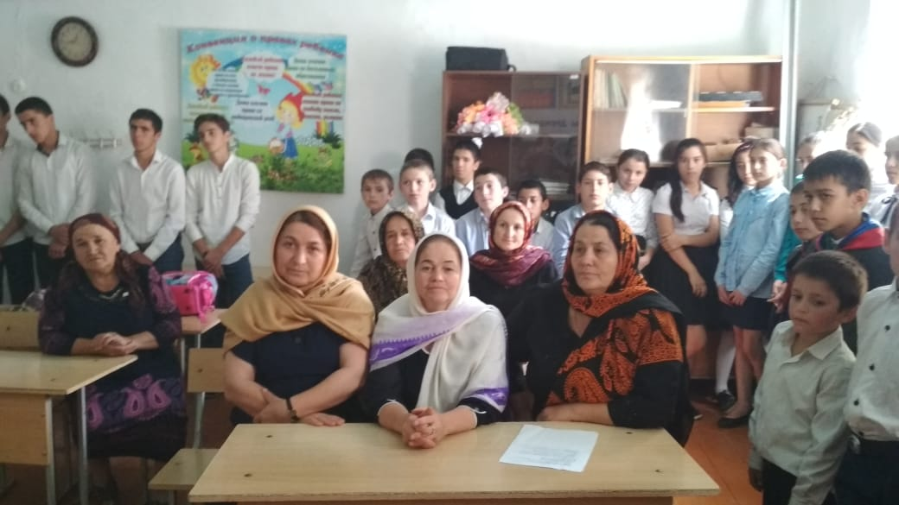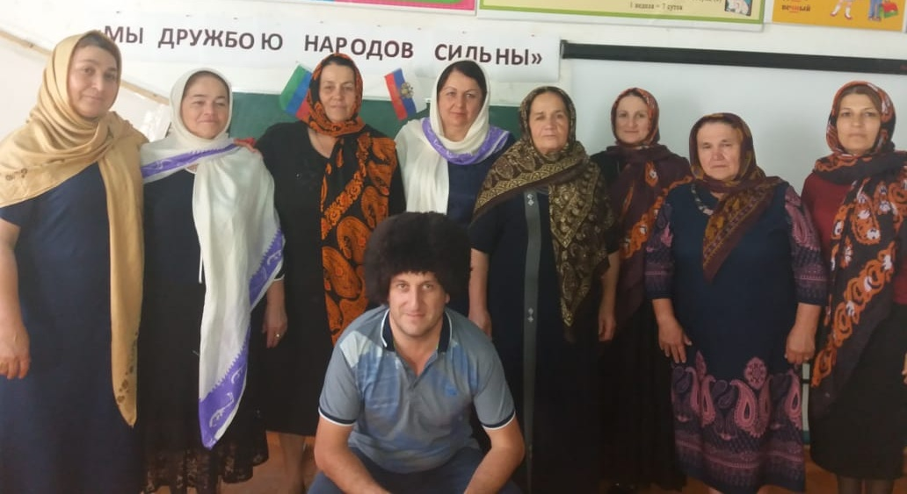

Прозвучал гимн Дагестана и все участники и учителя выходят вперед, двое несут флаги России и Дагестана.
В День единства будем рядом,
Будем вместе навсегда,
Все народы Дагестана
В дальних селах, городах!
Вед. 1Поздравляю вас и всех дагестанцев с Днем единства народов Дагестана!
Вед. 2Желаю мира, добра и благополучия! Да здравствует Дагестан!»

26 октября прошел семинар заместителей директоров Кайтагского района, где заместитель директора подготовила мероприячтие;
Мастер – класс «Джинаби –село легенд и преданий»
Подготовил и провел учитель биологии и заместитель директора по воспитательной работе: Алиева Р.А
2018г. Цель:
Расширить представление обучающихся о своей малой Родине, Родном Крае;
Углубить знания о культуре, исторических традициях, обычаях села Джинаби;
Познакомить с костюмами и фольклором джинабинцев;
Формирование толерантности;
- Формирования чувства патриотизма к своему краю, чувства ответственности за его настоящее и будущее;
- Создать атмосферу праздника и добра.

Задачи:
- Совершенствовать навыки работы в группах умение видеть, слышать партнера по общению;
- Закреплять умение работать в диалоговом режиме;
- Формированию умения работать с краеведческим материалом (с использованием различных способов поиска в справочных источниках, учебном информационном пространстве сети Интернет);
- Воспитание любви к своей малой Родине, уважения к национальным традициям села Джинаби;
- Воспитания чувства гордости за свой край, чувство патриотизма, память к прошлому своего народа, любовь к Отечеству, к родному языку, желание быть полезным своей стране, своему родному краю, народу,
- Развивать гражданскую позицию, ответственность за свой народ и малую Родину;
- Воспитывать умение видеть и чувствовать красоту природы родного края, умение беречь её.

1.Стихотворение: «Мы все родились в России»
(С аранжировкой песни: «Уголок России –отчий дом»)
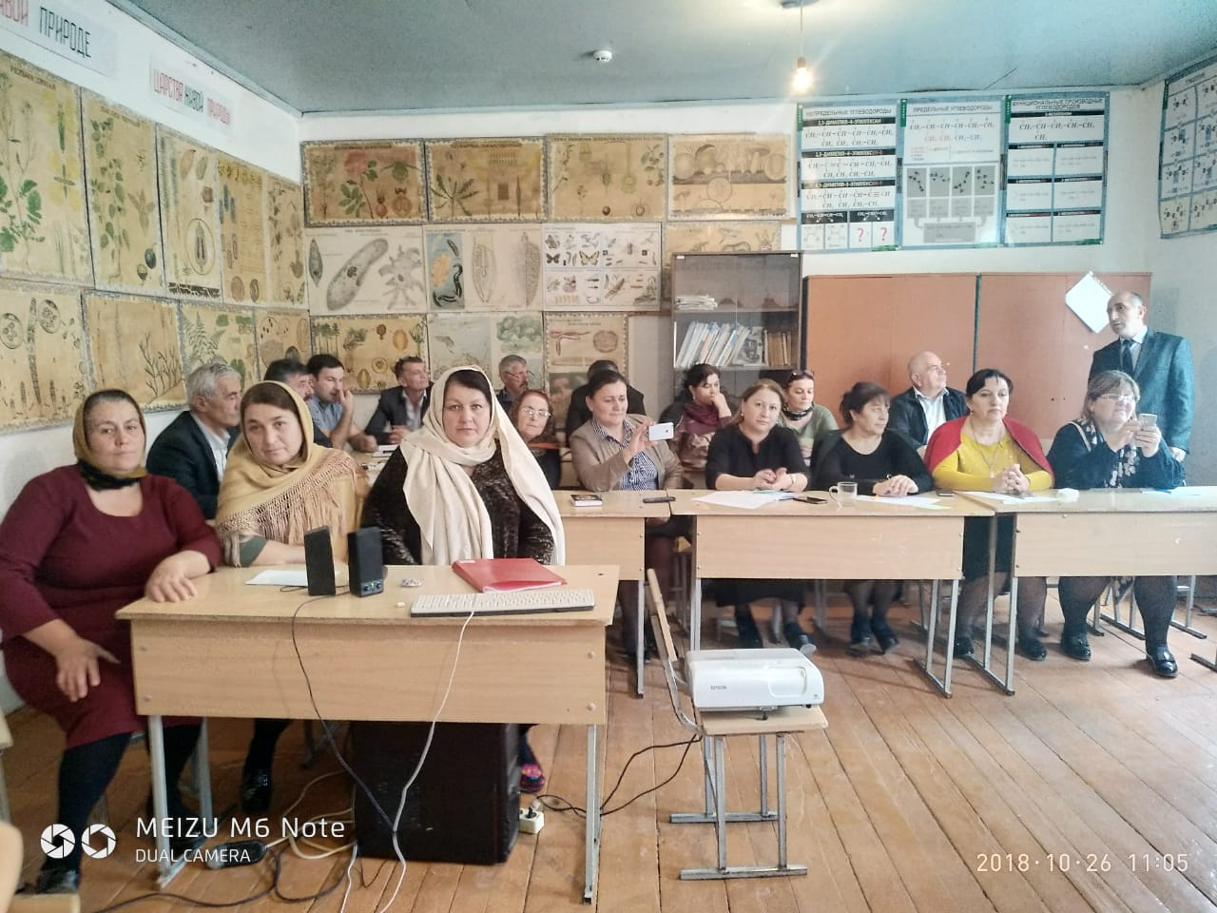
2.Песня: «Моя Россия» - хор
3. Видеоролик: «Природа и достопримечательности села Джинаби» (с аранжировкой песни «Джинаби –любимое мое село», в исполнении автора песни Кистаман Мутаевой уроженки села Джинаби).
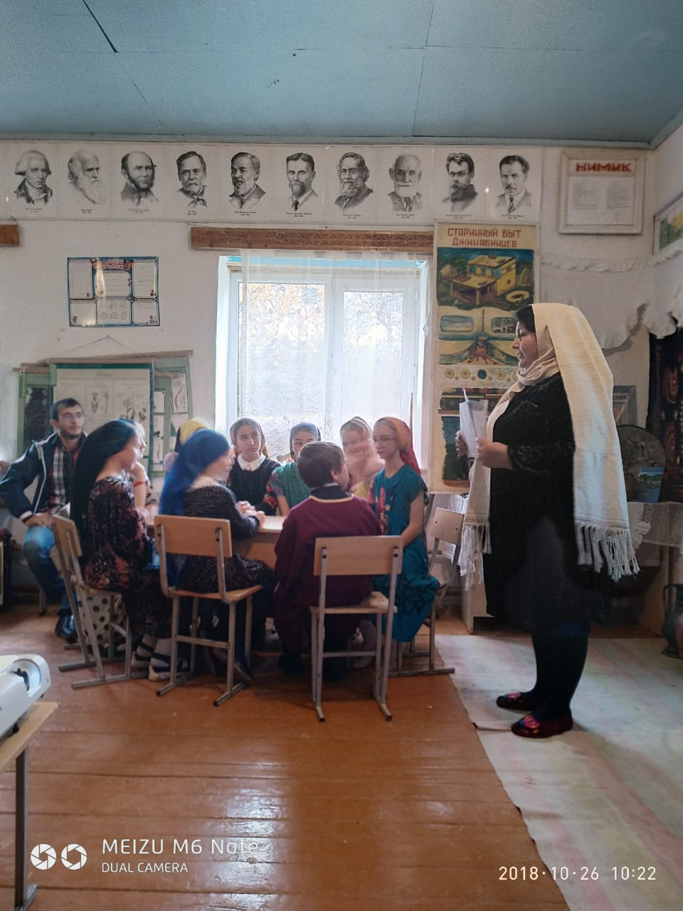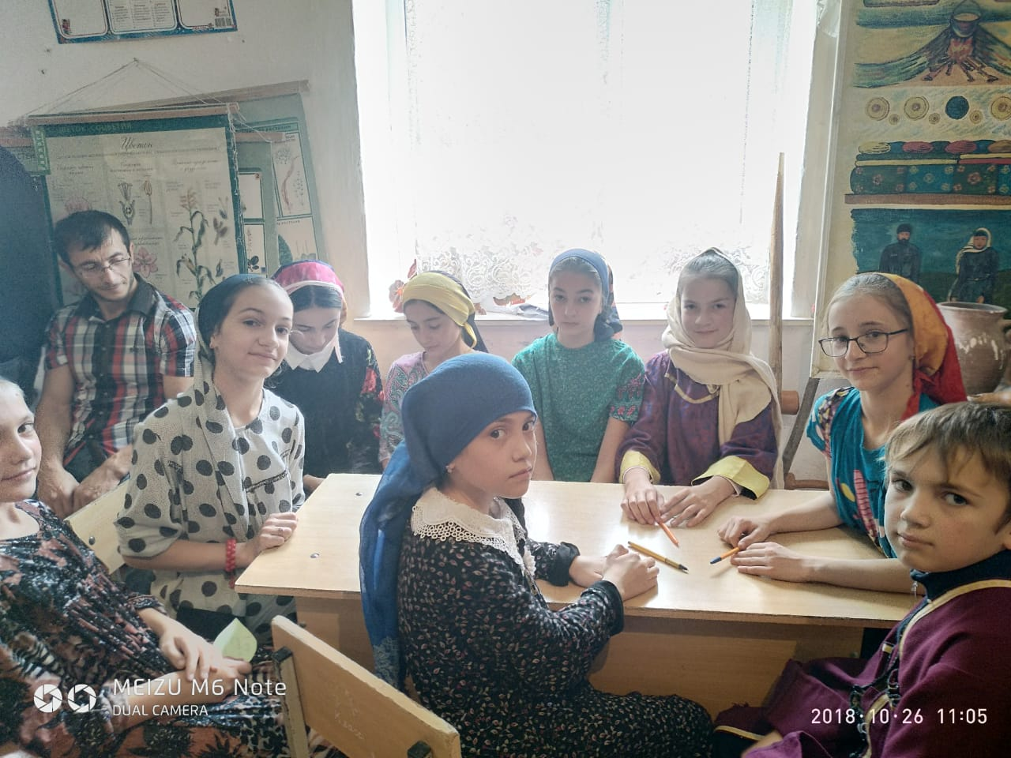
Здравствуйте дорогие ребята, уважаемые гости! Наше мероприятие мы открыли просмотром видеоролика о Родном крае и стихотворением: «Мы все родились в России». Проглядев видеоролик и прослушав стихотворение ответьте на вопрос? «Чему будет посвящено наше мероприятие?»
Правильно о нашем родном крае, о дружбе народов. У каждого человека есть своя малая родина – край, где он родился и где всё кажется особенным, прекрасным и родным. Ведь мы хотим быть настоящими патриотами, любить и уважать свой Родной край и знать о нем как можно больше.
Сегодня вам представляется возможность рассказать о своей малой родине, поделиться интересными историями о родном крае, о народе, проживающего на территории села Джинаби, об особенностях его национальной культуры, их праздниках, традициях.
Мероприятие прошло в конкурсной форме, где соревновались две фокус-группы.
КОНКУРС № 1
У вас на партах лежат конверты с мозаикой. Ваша задача быстро собрать из мозаики природный объект, угадать его, и рассказать о них легенды и предания. (Растение кизил и растение грецкий орех, занесенное в красную книгу). Ваша дружба и согласие помогли вам быстро выполнить это задание. ФОКУС-ГРУППА 1
Группа1. Кизил – священный символ моего села.
Группа 2: Грецкий орех-дерево, занесенное в Красную книгу.
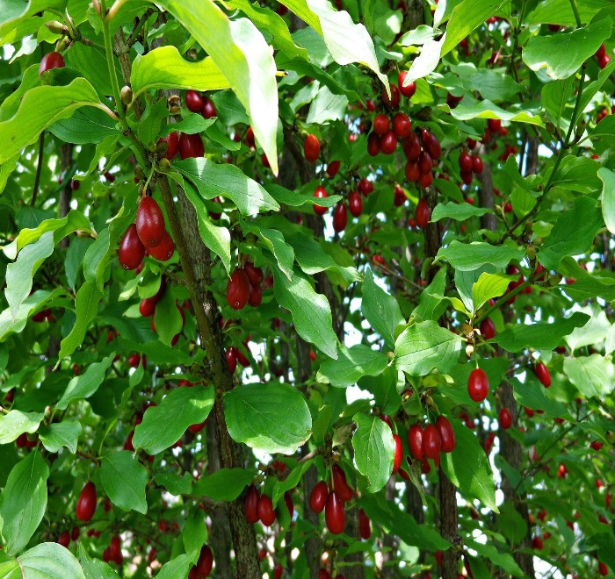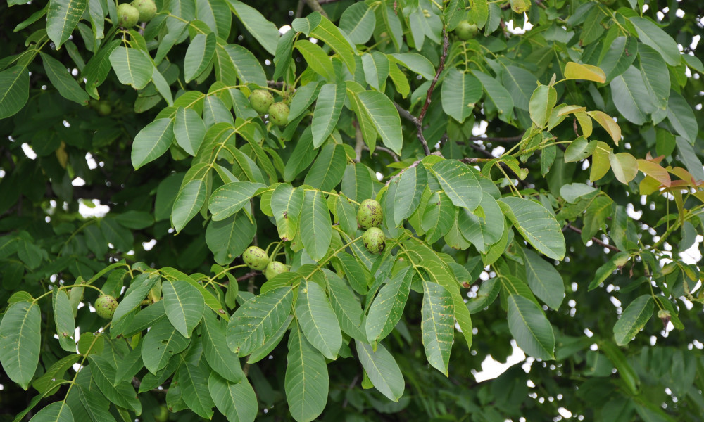
На конкурсе «Лучшая декламация стихотворения о селе Джинаби» прозвучали авторские стихи выпускника школы Алиева Магомеда «Джинаби, прекрасное мое село.», «Я горд, что родился в горном краю» и авторские стихи учительницы русских и родных языков Магомедовой Раисат Иминовны «Жинаби». Также прозвучала песня: «Джинаби» в исполнении выпускника школы Шихмагомедова Курбана Шихмагомедовича и исполнен фольклорный танец
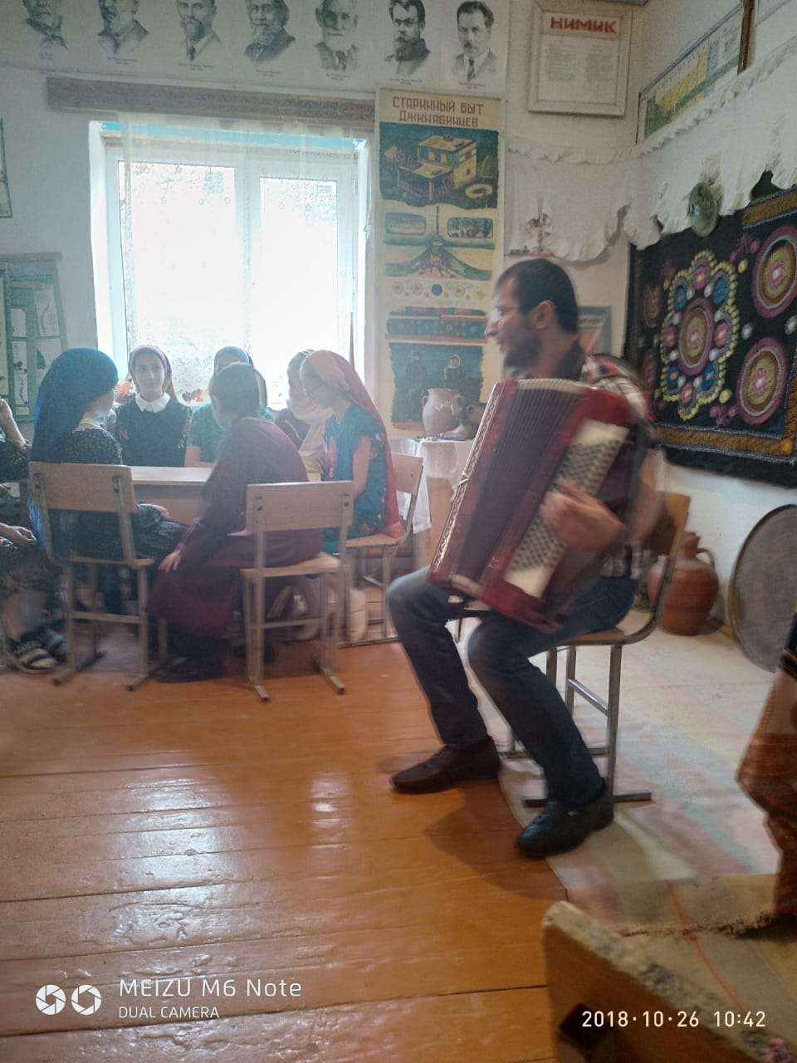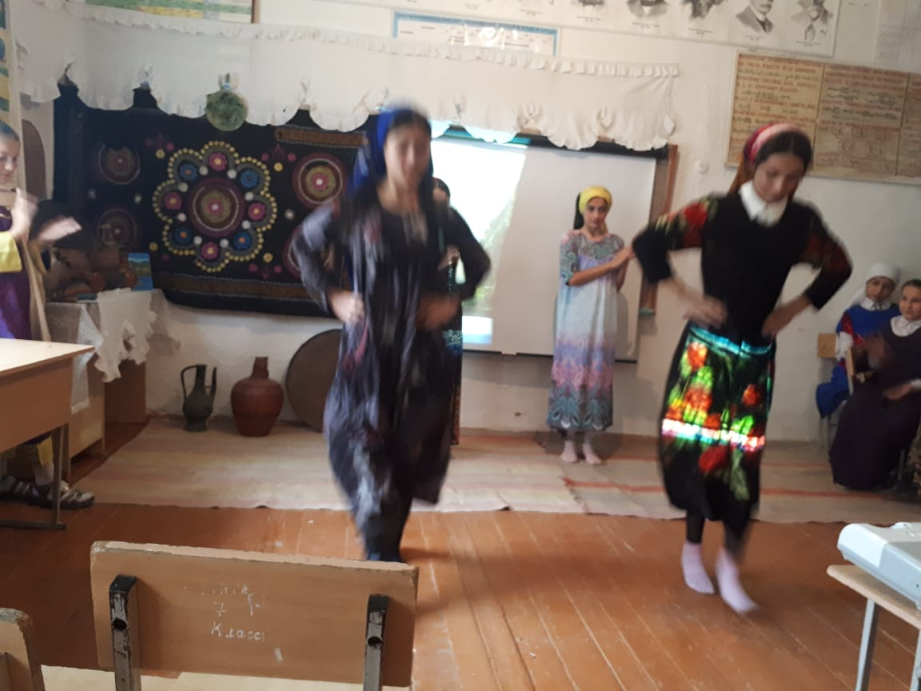Фокус группы предложили свои версии «Знатоки истории села»
Группа 1: Первая версия; Группа 2: Вторая версия
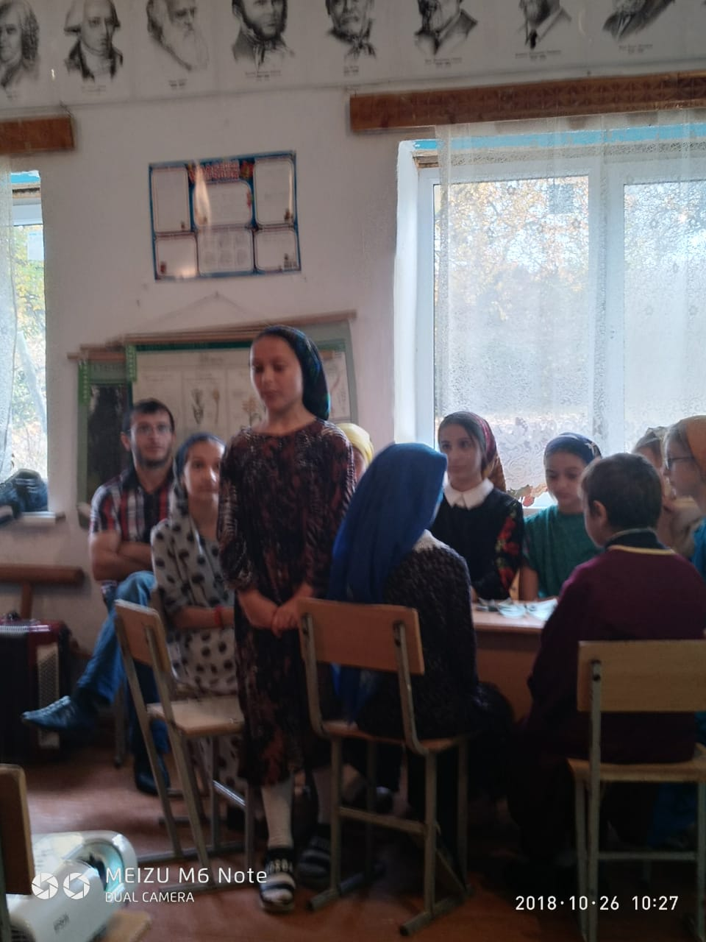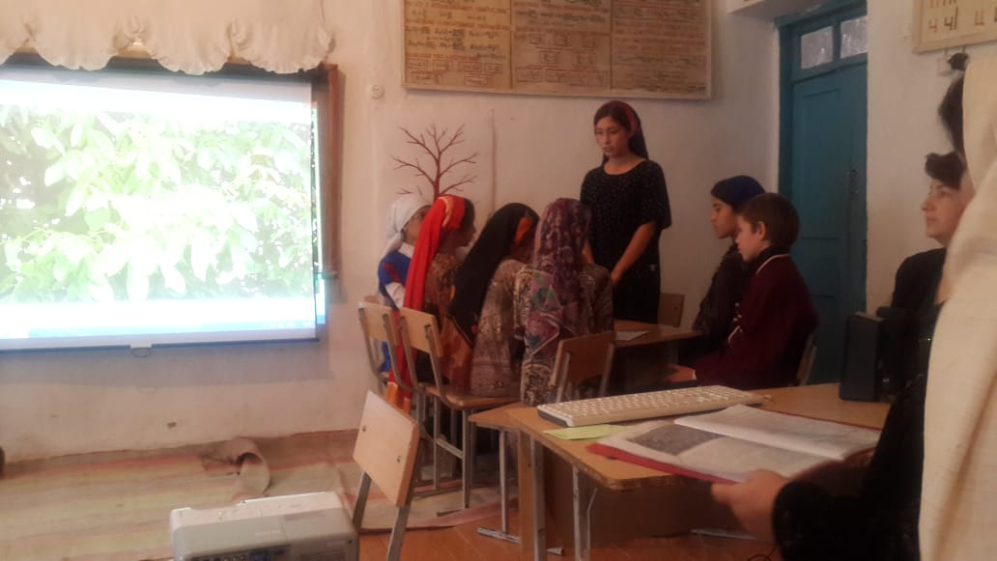

Конкурс «Природные памятники и достопримечательности села в легендах» прошел в интересной форме,где каждая группа рассказывала:Группа 1: Легенда «Святыня девушки» («Рирсилла пир») 2. Молочный родник (Негла гiяниц)
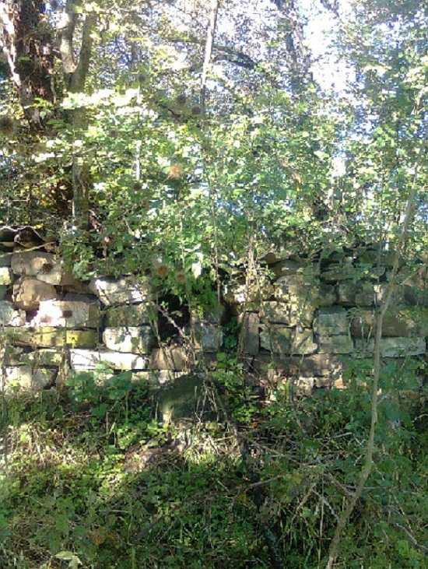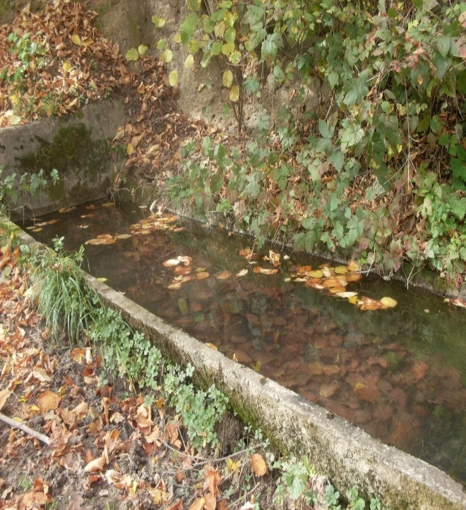
Группа 2: Легенда – рассказ «Косулина вода» (Шентала шин) 2. Легенда – рассказ о роднике от сглаза.
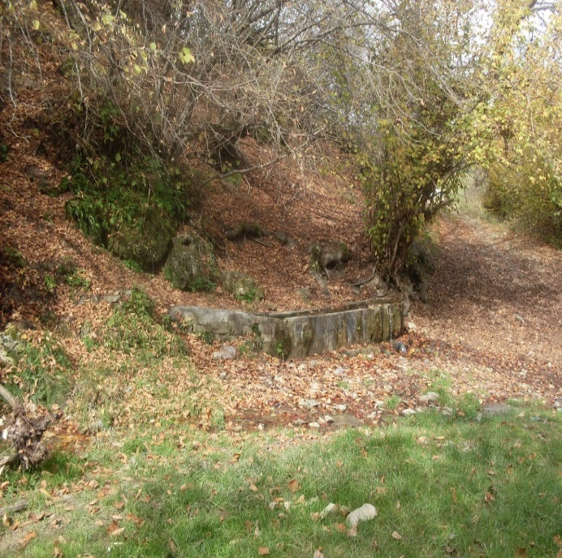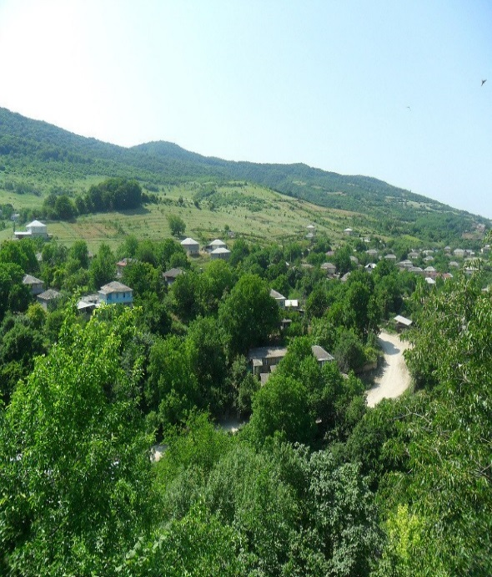
В конкурсе «Ремесла села»
Группа 1: Домашняя утварь – гончарные изделия
Мастер села Рабаданов Рабадан в селе изготавливал гончарную посуду
- Кружки, миски
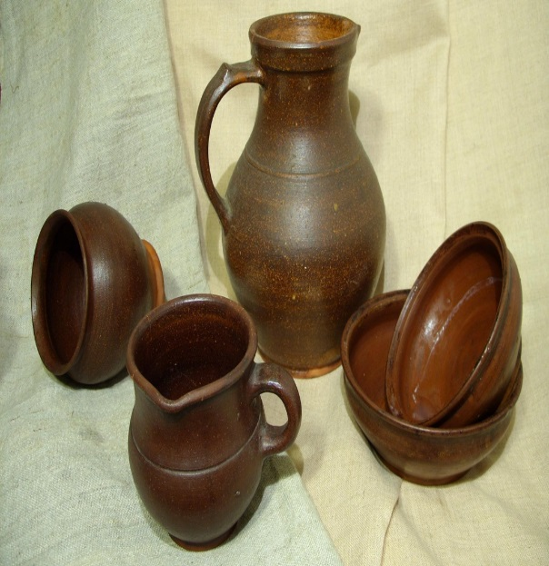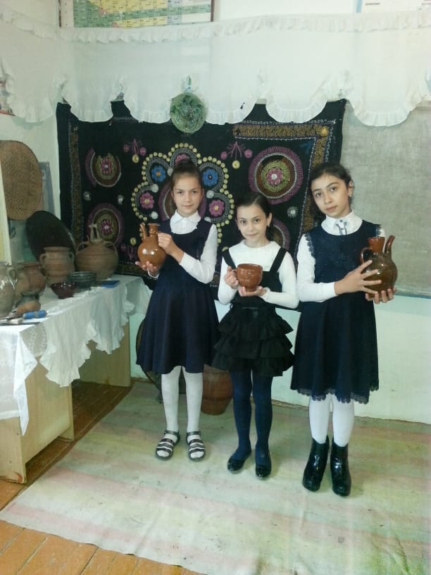
Маслобойка; амфоры
Группа 2: Сельхозинвентарь и режущие инструменты.
Серпы, косы, ножи, тяпки, секиры, подковы для лошадей, замки. Кузнец Нугаев Гаджиабдулла.

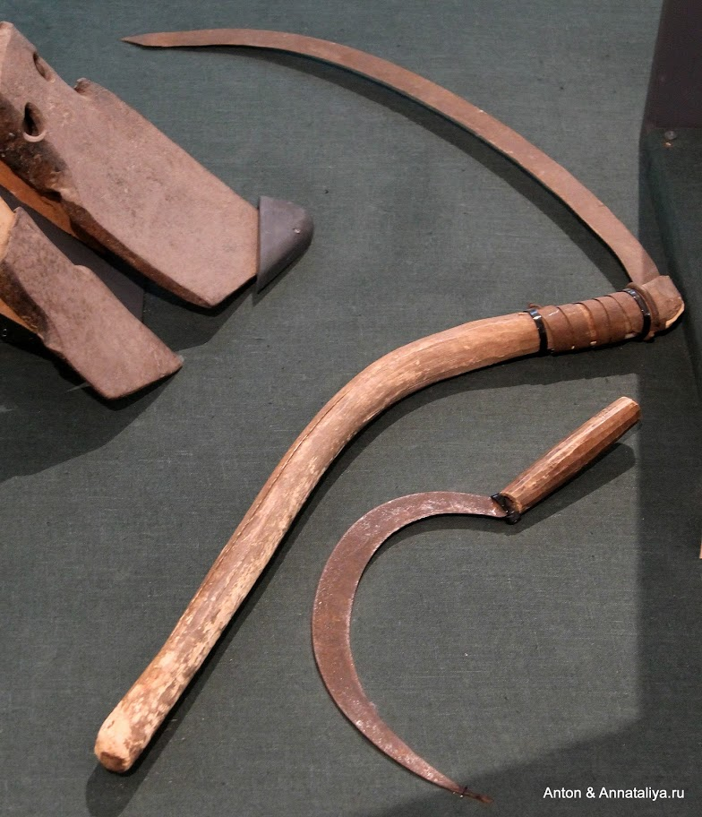
Пресс деревянный и замок к нему. Мастер Курбанкадиев Мажид.
И в заключении Алиева Р.А подчеркнула
Мы живем в интересное и сложное время, когда на многое начинаем смотреть по-иному, многое заново открываем и переоцениваем. В первую очередь это относится к нашему прошлому, которое мы, оказывается, знаем очень поверхностно.
Если мы равнодушны к памятникам истории своей малой родины, то значит мы равнодушны к своей стране». «Дружелюбие, уважение к людям не передаются по наследству, в каждом поколении их надо воспитывать
По окончании нашего мероприятия мы просим вас оставить ваши отзывы о нашем мероприятии на этом дереве дружбы и пожеланий.
Приобщение к культурному наследию предполагает проведение культурных мероприятий, направленных на поляризацию российских культурных, нравственных и семейных ценностей. С целью приобщения детей к современным произведениям литературы, возобновлению общешкольного чтения художественной литературы проводятся библиотечные уроки, буккросинги, читательские конференции: «День белых журавлей» в сентябре месяце, «Творчество Фазу Алиевой» в ноябре месяце и другие, также организуются выставки книг, ко всем знаменательным датам; конкурсы на лучшего чтеца по произведениям ВОВ, ко дню матери. Учителями русских и родных языков проводятся литературные викторины и предметные вечера. В конце декабря традиционно пройдут утренники, новогодние вечера и бал маскарады.
Экологическое воспитание. Развитие у детей экологической культуры и бережного отношения к родной земле начинается с малого. Прежде всего, это озеленение класса и школы, а также, пришкольной территории.
23 октября классная руководительница Ашурбекова У.А в 1 классе провела костюмированный классный час: «Что такое осень»
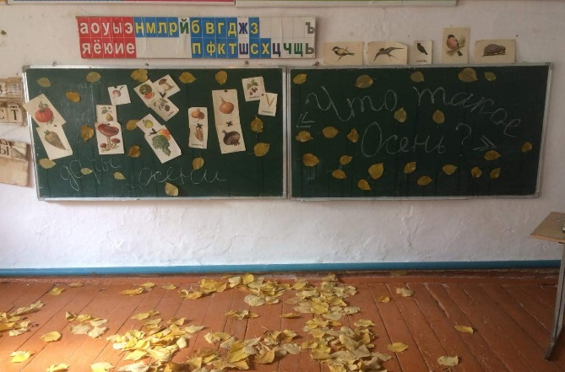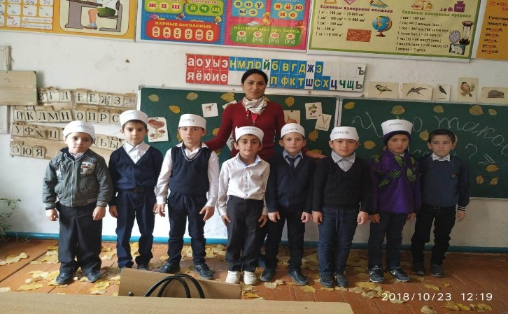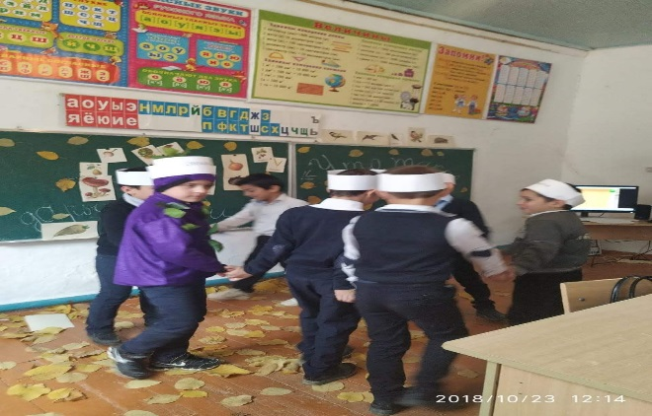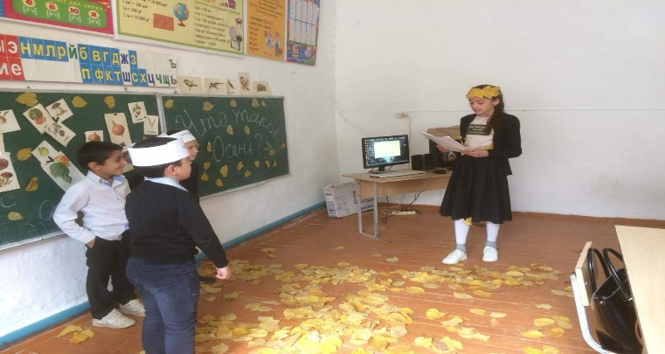
Воспитание чувств ответственности за состояние природных ресурсов, навыки разумного природопользования развиваются в процессе таких занятий, в октябре – ноябре месяцах прошли осенние посиделки в 1-4 классах; и осенний бал в старшем звене; всероссийский урок: «Фестиваль энергосбережения» в октябре месяце, 1 декабря – «Всемирный день СПИДа»; конкурс «кормушка для птиц». По школе традиционно проходят экскурсии: «Золотая осень»
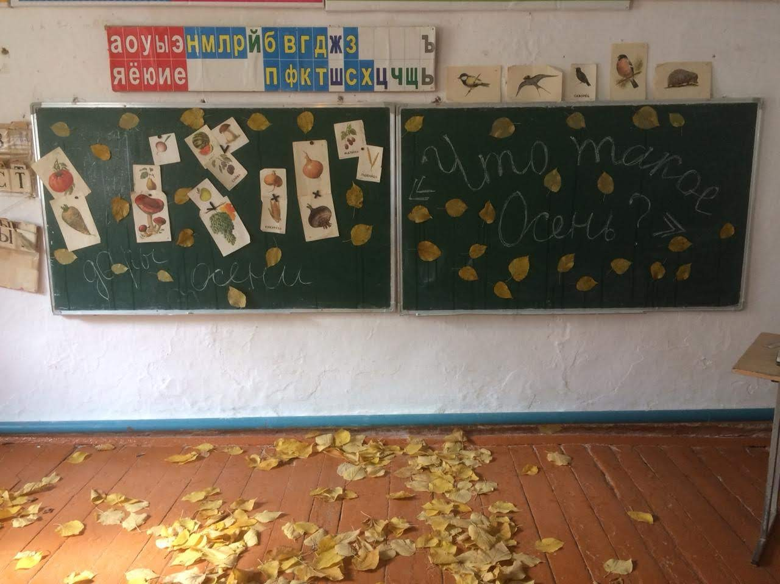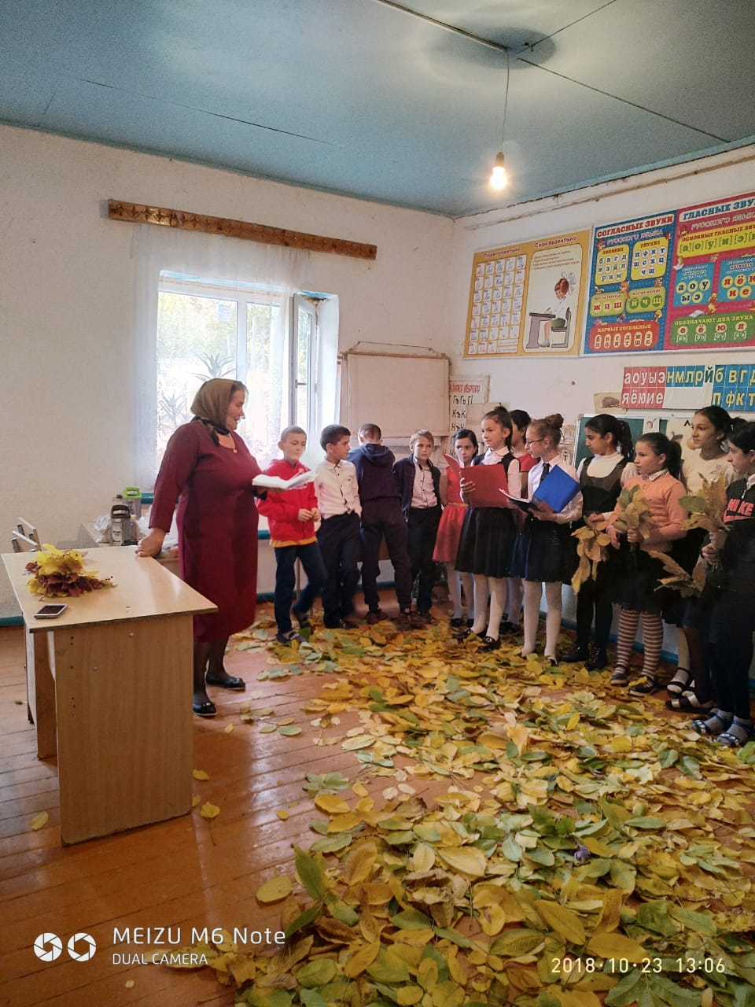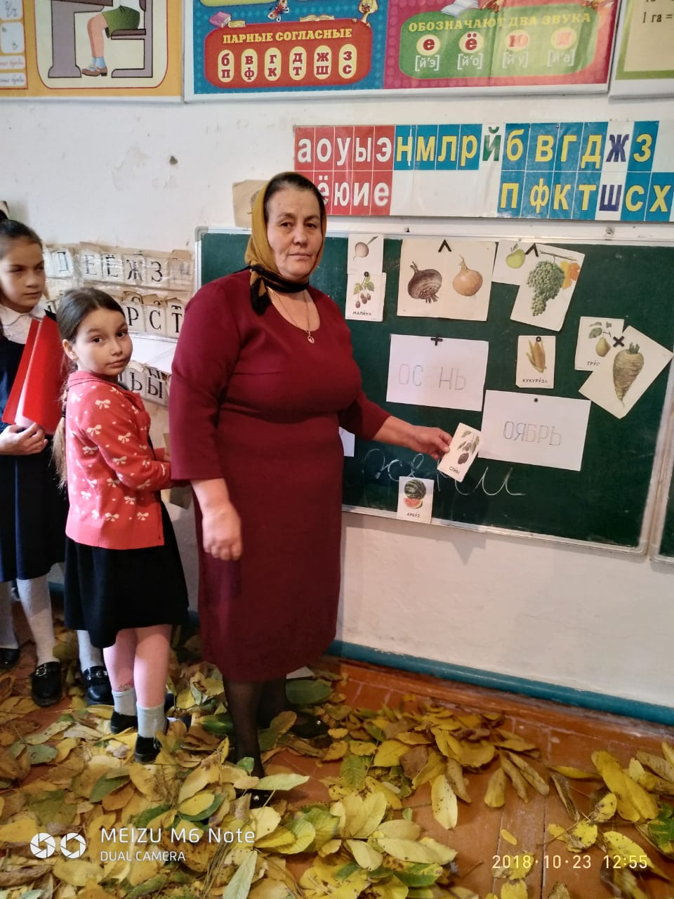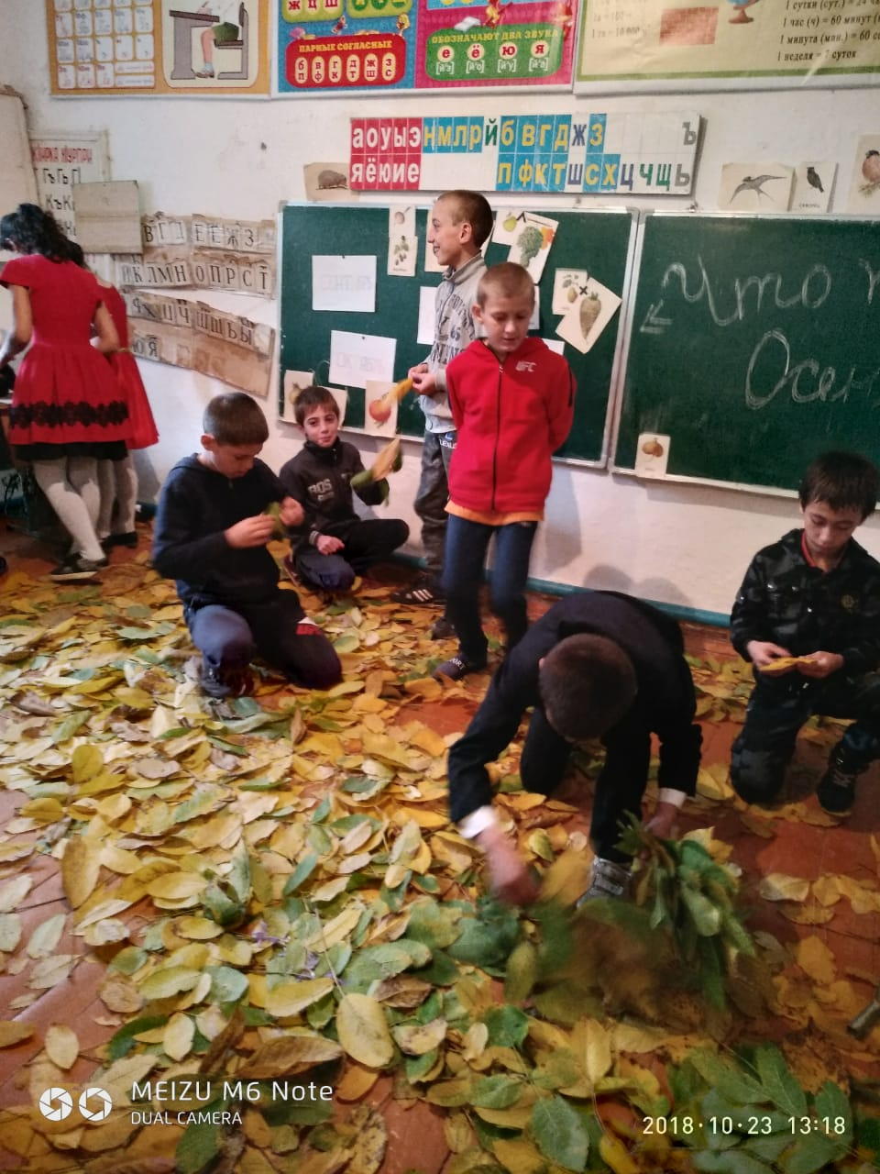

Интерактивная игра викторина в 3-4 классах: «Осень» 12 ноября

Духовно-нравственное воспитание
24 декабря классная руководительница 3 класса провела открытый классный час: «Лотерея вежливости».
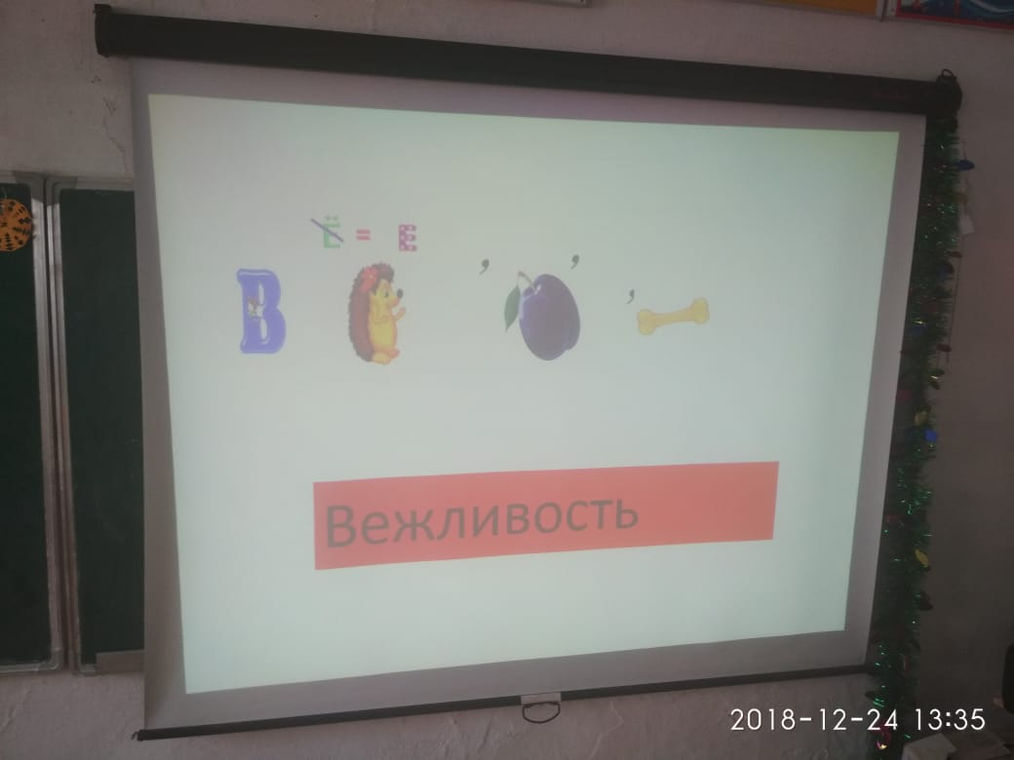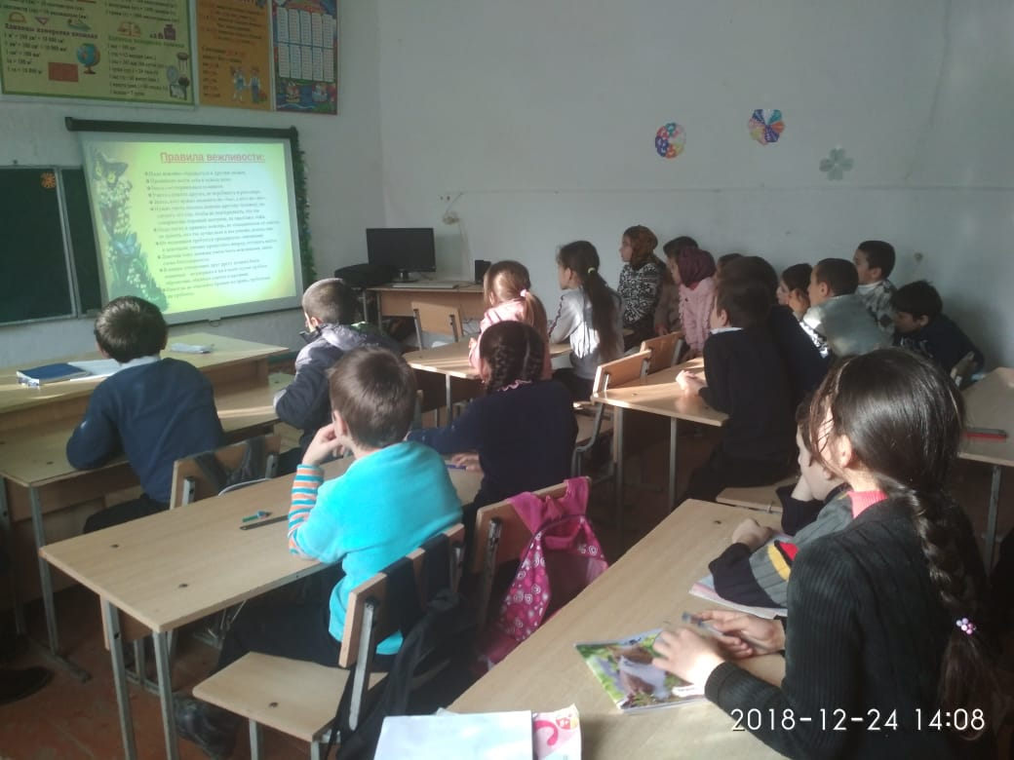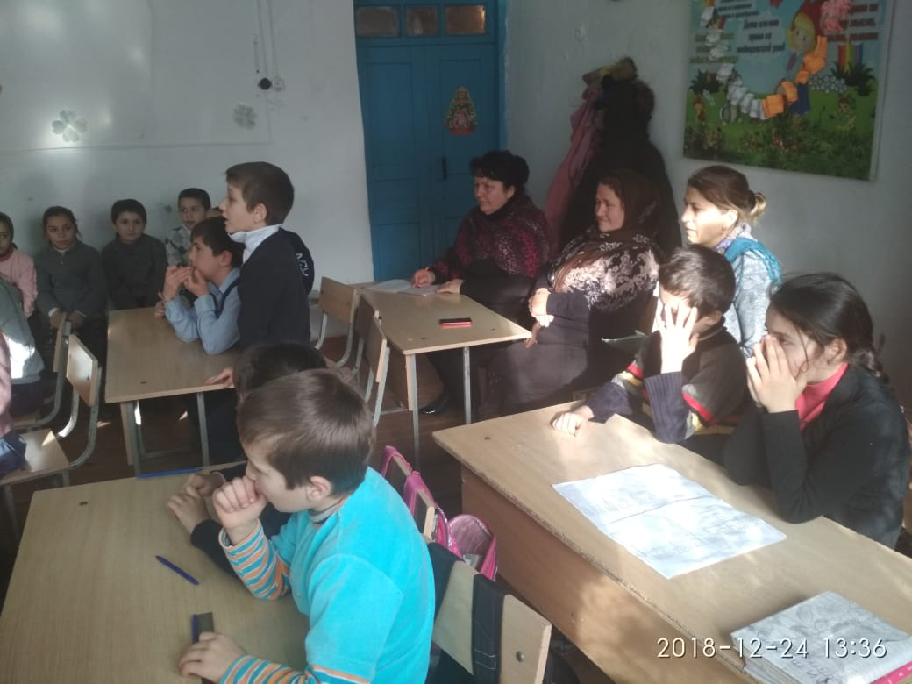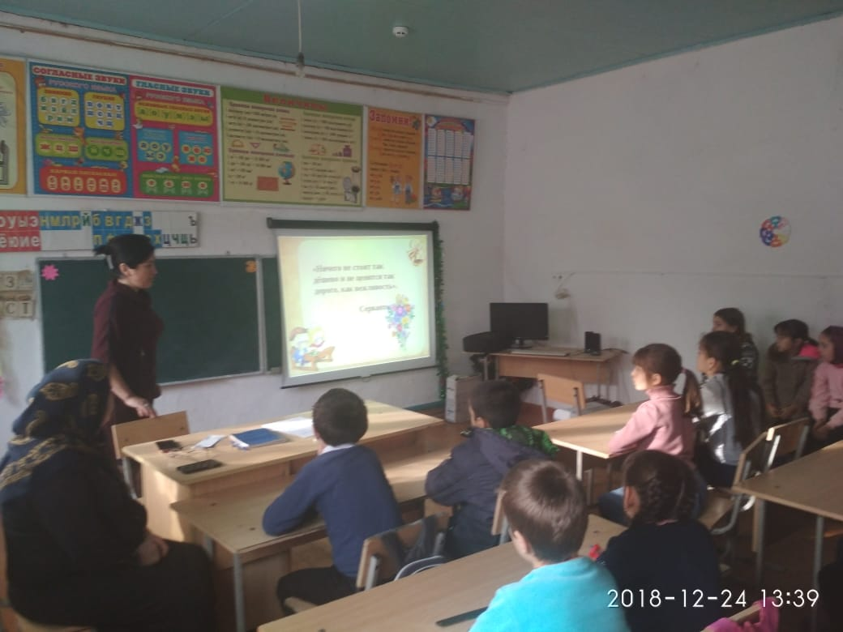
По ребусу учащиеся отгадали тему классного часа.
На классном часу учащиеся получили карточки о жизненной ситуации, как надо вести себя на уроке, за столом, в транспорте, в общественных местах, как вежливо надо подходить в любых ситуациях.

Торжественная линейка 1 сентября

Выступление зам. дир по ВР Песня: «Первое сентября»

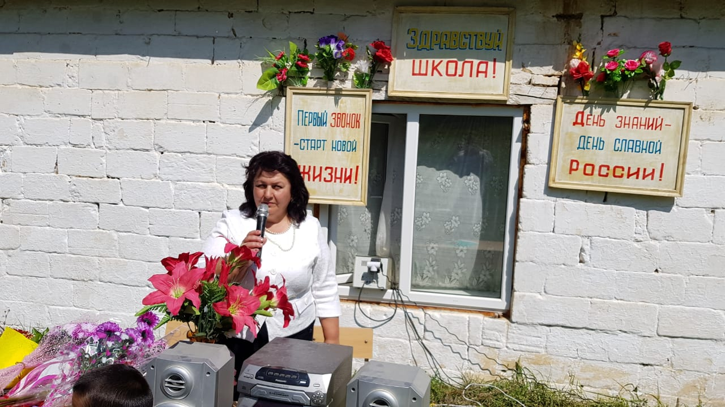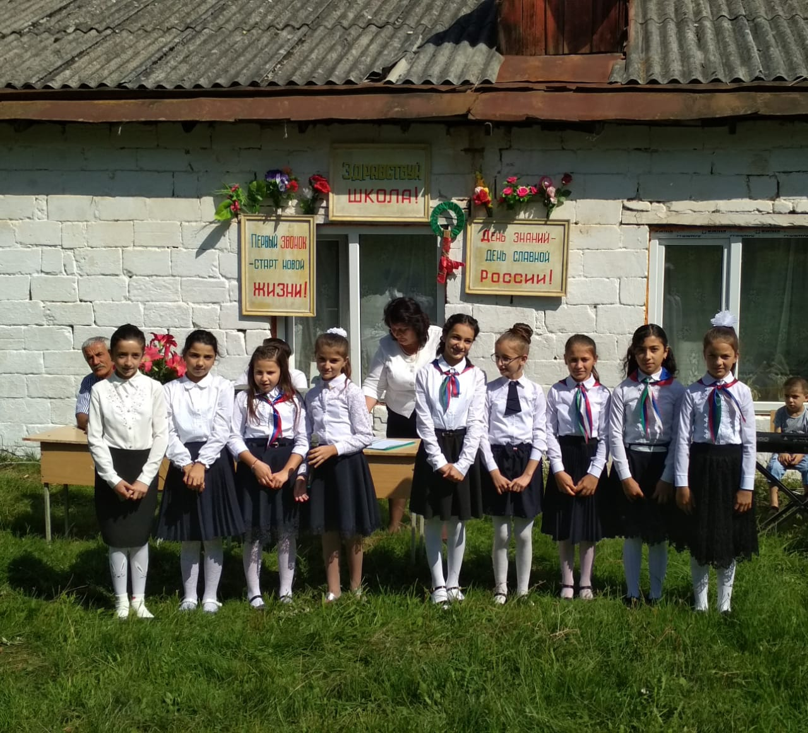
Итак, начинаем учебный мы год,
К новым победам спешите вперёд,
Ждут нас открытия и достиженья -
В этом у нас никакого сомненья!
Танец; «Школа, школа»

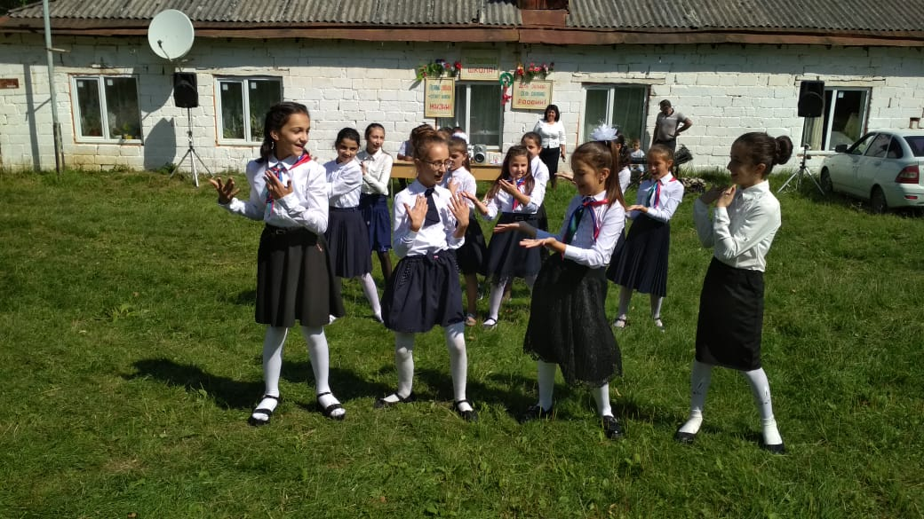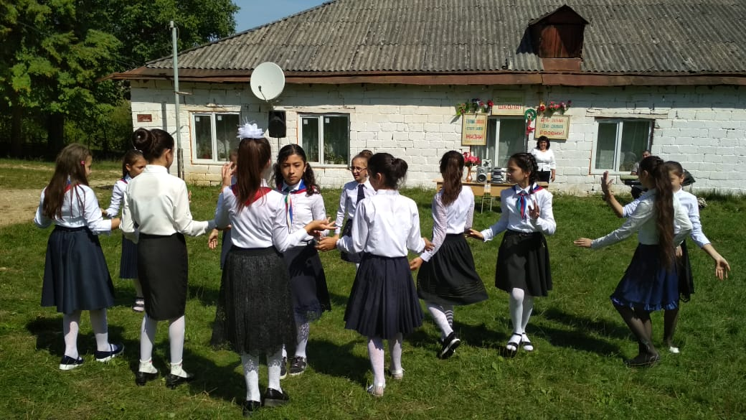

Выступление первоклассников.
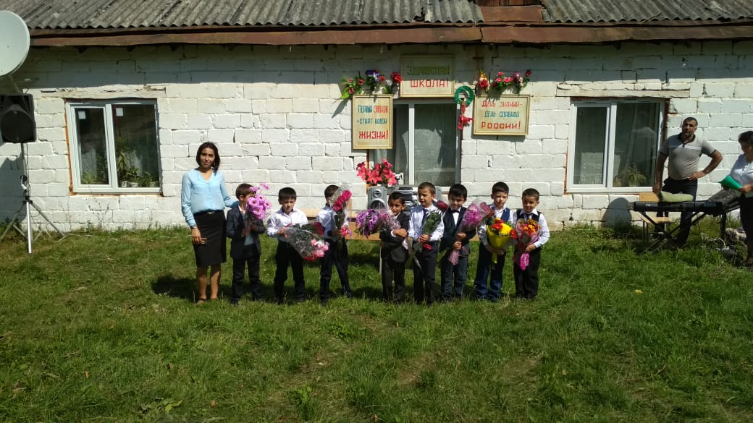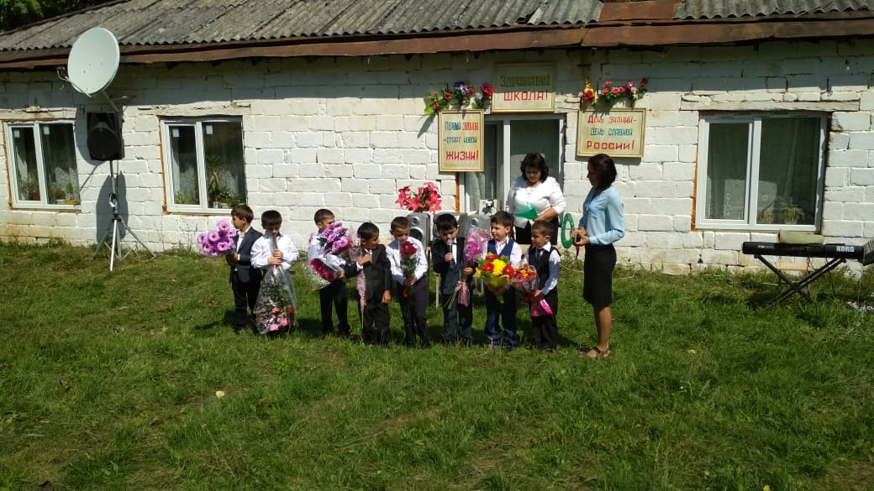

Зам.дир по ВР. Мы поздравляем вас, дорогие ребята и учителя, с этим памятным днем в вашей жизни и желаем вам, чтобы наша чудесная школа стала для вас вторым домом.
Литературно-художественный монтаж стихов 5-8 классов
Песня: «Наш учитель самый лучший»
Азербайджанский танец
Зам.дир по ВР: Первый класс – это первая ступенька школьной жизни, но есть в нашей школе ученики, которые поднимаются в этом году на последнюю ступеньку школьной лестницы. Это одиннадцатиклассники
Мы принимаем вас в нашу дружную семью! И читают стихи
Зам.дир по ВР: По сложившейся уже традиции, чтобы передать эстафету успеха будущим школьникам, первый звонок в новом учебном году даёт лучший по итогам прошлого учебного года ученик школы.
Право дать первый звонок предоставляется _ученику 11 класса Алисултанову Баграту и ученику 1 класса Гасангусейнову Зубаилу________________________________

(Звенит звонок)

Зам.дир по ВР: Вот и подошла к концу торжественная линейка, но праздник не заканчивается. Вас ждут интересные путешествия в мир знаний…
С праздником, дорогие первоклассники! С праздником, дорогие учителя, учащиеся школы, родители и все присутствующие.
С праздником, родная школа!
Право завести первоклассников в школу предоставляется ученикам старших классов.
Музыка о школе
Зам.дир по ВР: Уверенно шагайте в страну Знаний!
Мы очень верим: все у вас получиться!
В добрый час! Счастливого пути!
5 октября в рамках школы прошло внеклассное мероприятие: «День учителя»
На котором прошел литературно-художественный монтаж стихов, свои сценические способности показали учащиеся в исполнении танцев. В конце мероприятия учащиеся поздравили учителей.
С целью приобщения детей к трудовому воспитанию и самоопределению учителя с первых дней занятий способствуют формированию у детей умений и навыков самообслуживания. В рамках урочной и внеурочной деятельности развиваются навыки групповой работы и умение работать самостоятельно. Добросовестное, ответственное и творческое отношение к разным видам деятельности развивается в процессе подготовки и проведения таких мероприятий как: День самоуправления, День учителя. В течение всего учебного года ведется работа в школьном саду и пришкольном участке

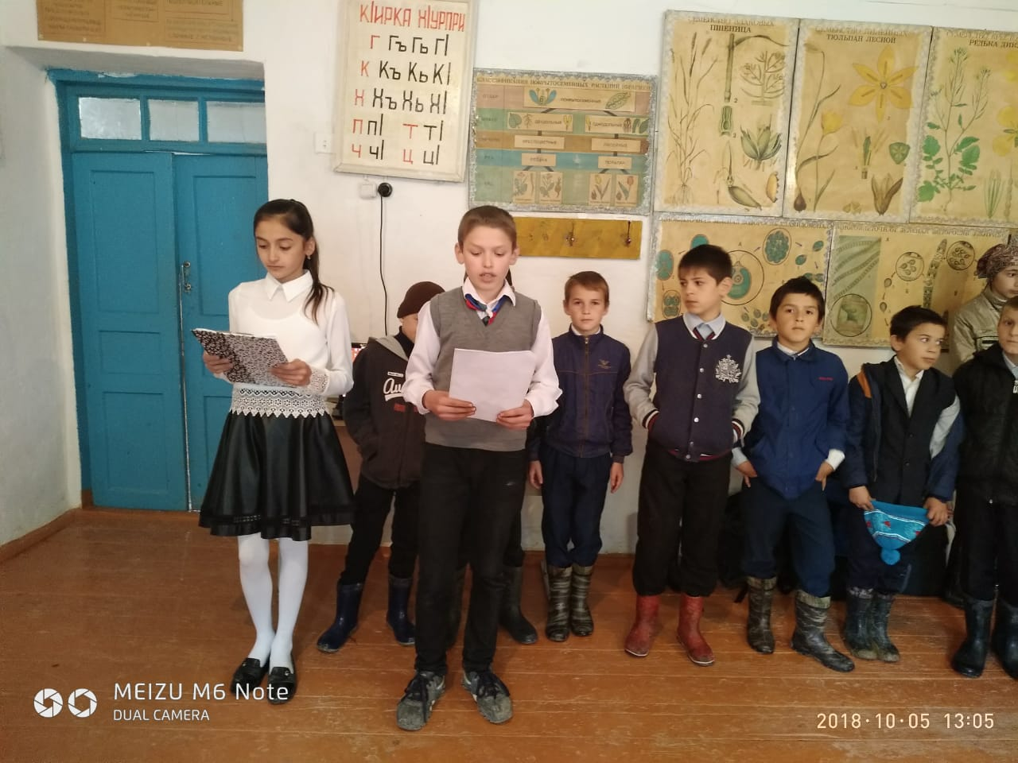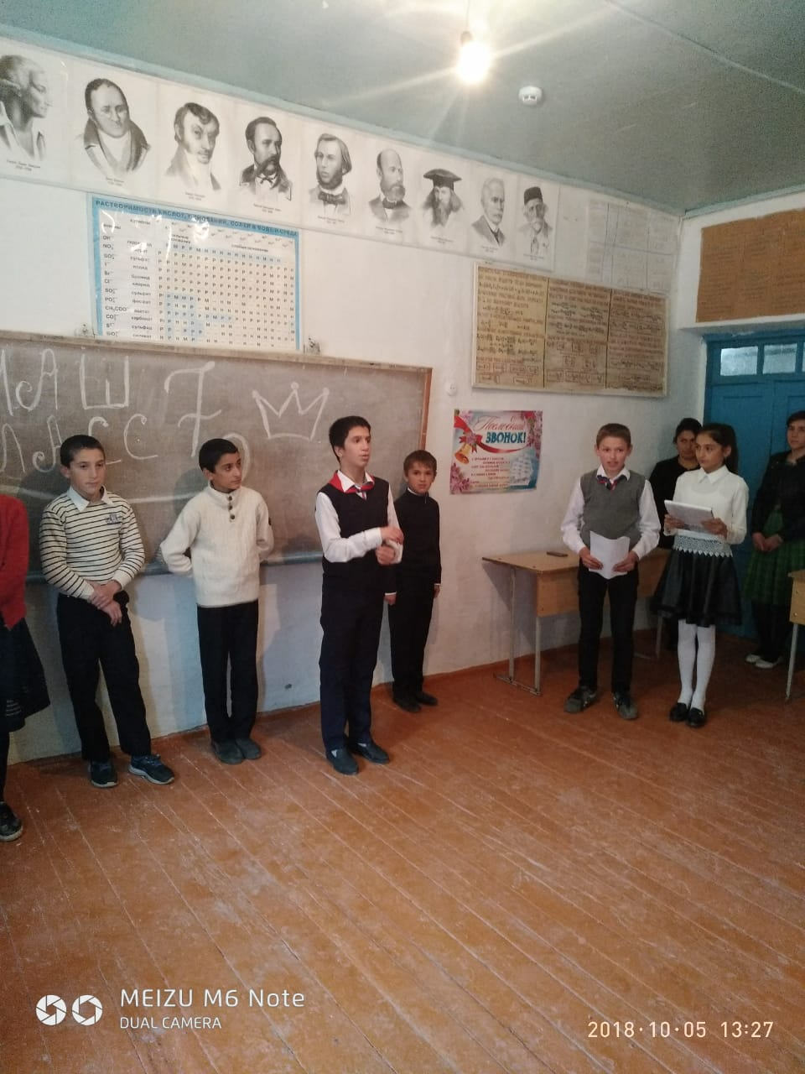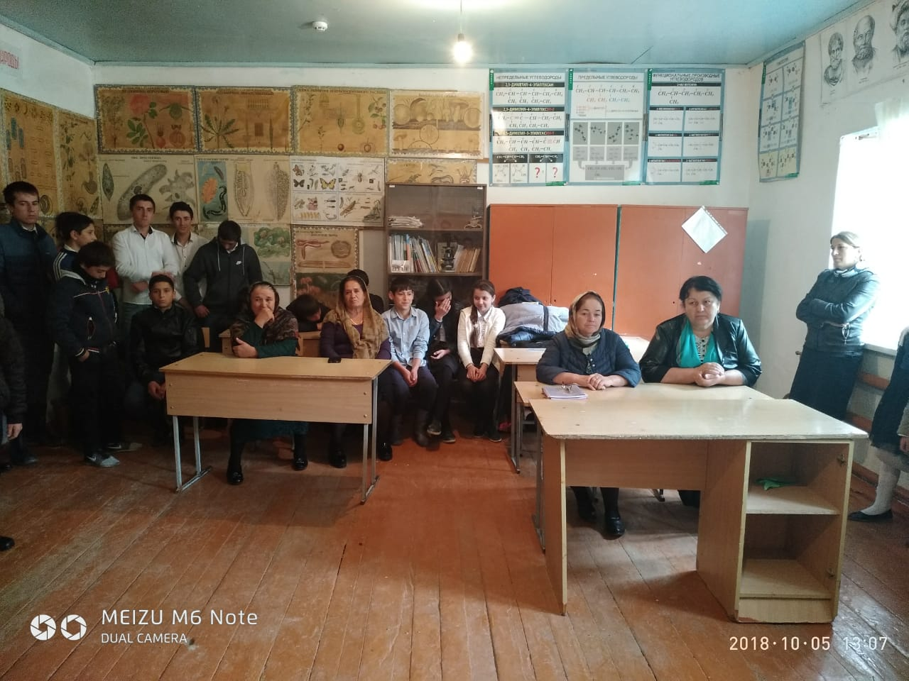

29 ноября в 7-9 классах традиционно прошел День матери, с приглашением мам, под руководством старшей вожатой Абдуллаевой К.М и классных руководителей 7 класса Салаватовой А.Г и классной руководительницей 9 класса Рабадановой М.А
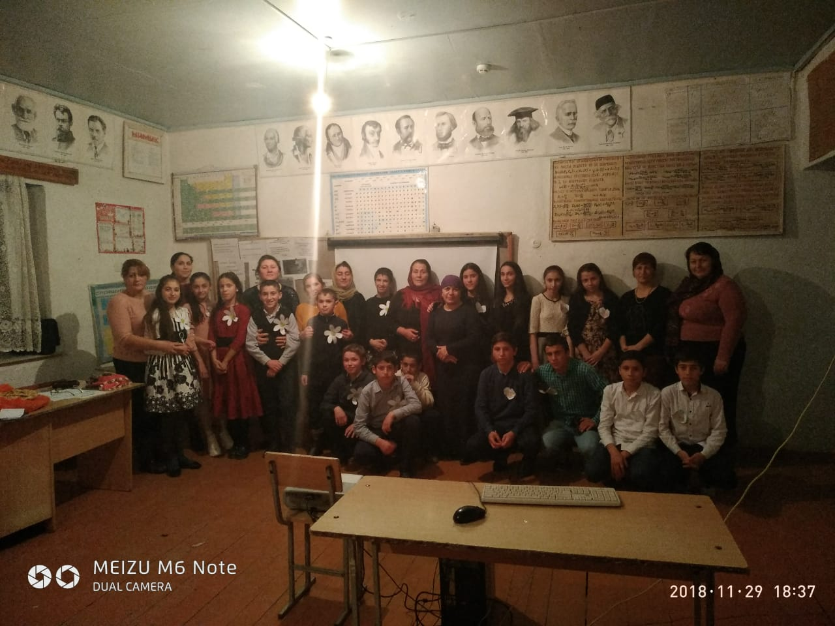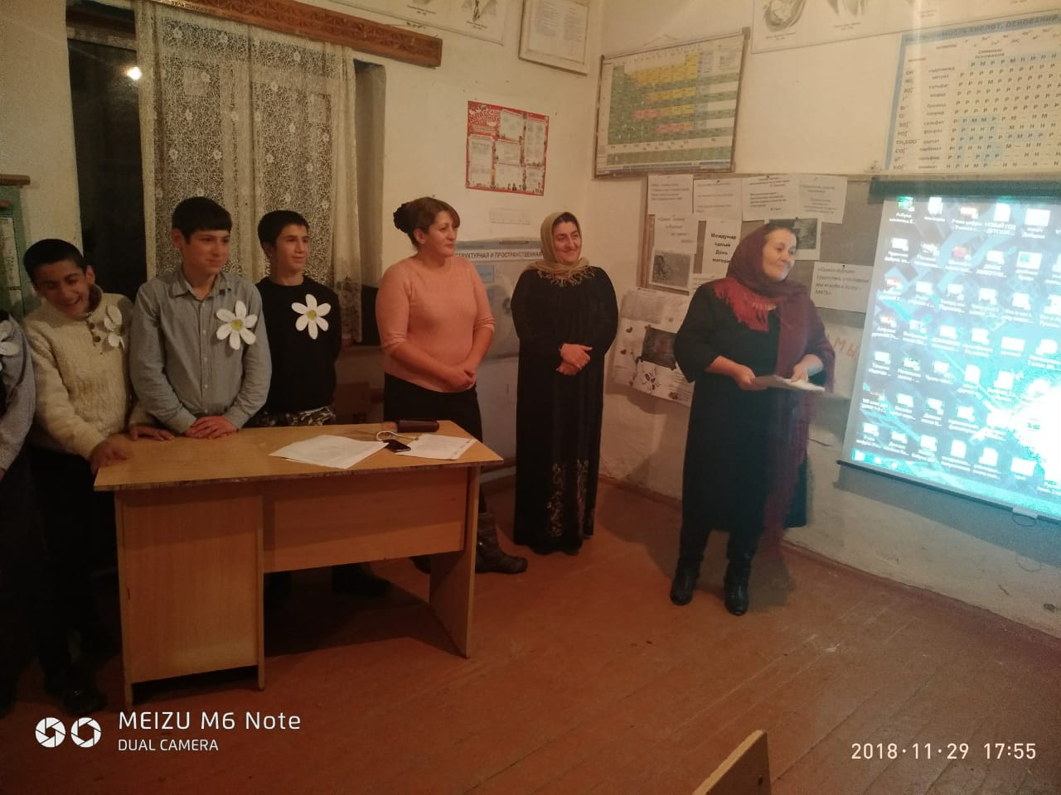
Соревновались 2 команды ромашка и роза

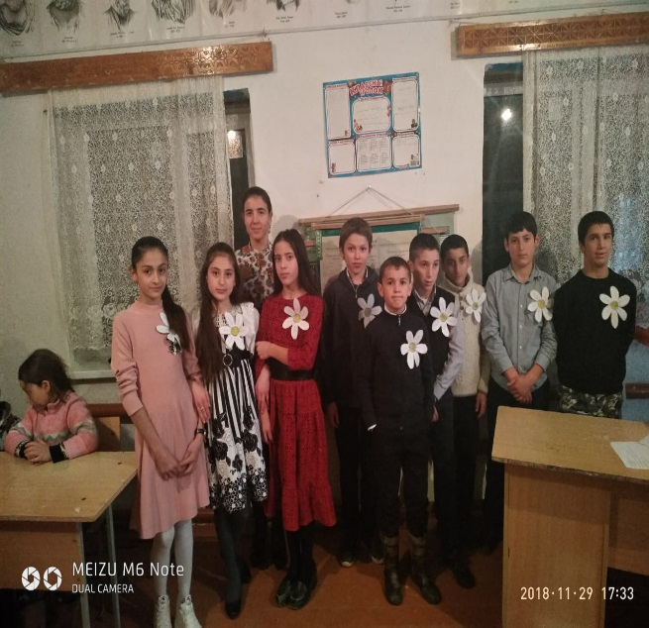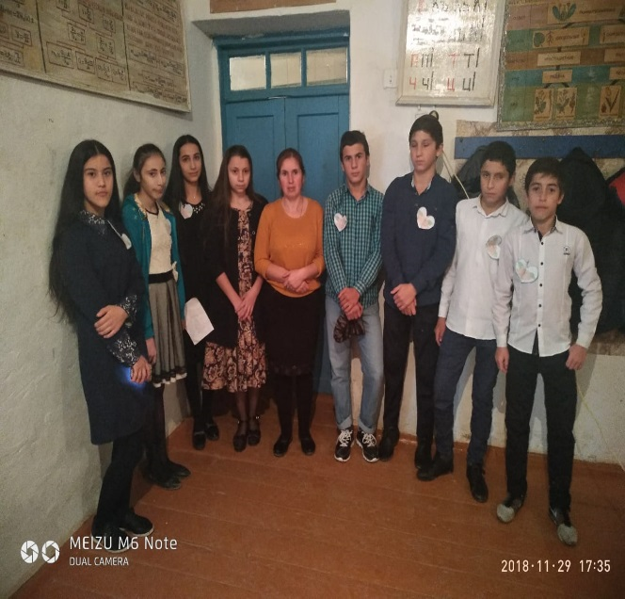
Обе команды представили домашнее задание приготовление и описание блюд, и показали артистические способности при проведении сценок.
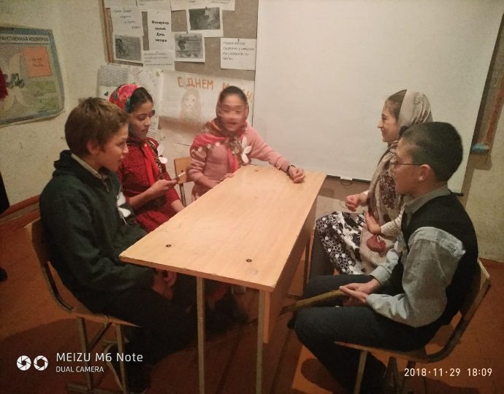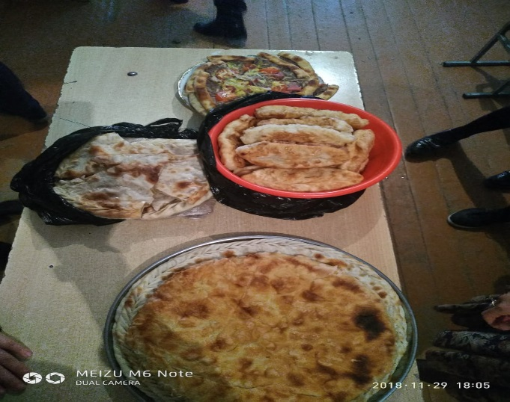

Оценивало мероприятие жюри, где команда ромашки вышло вперед с перевесом на 4 балла

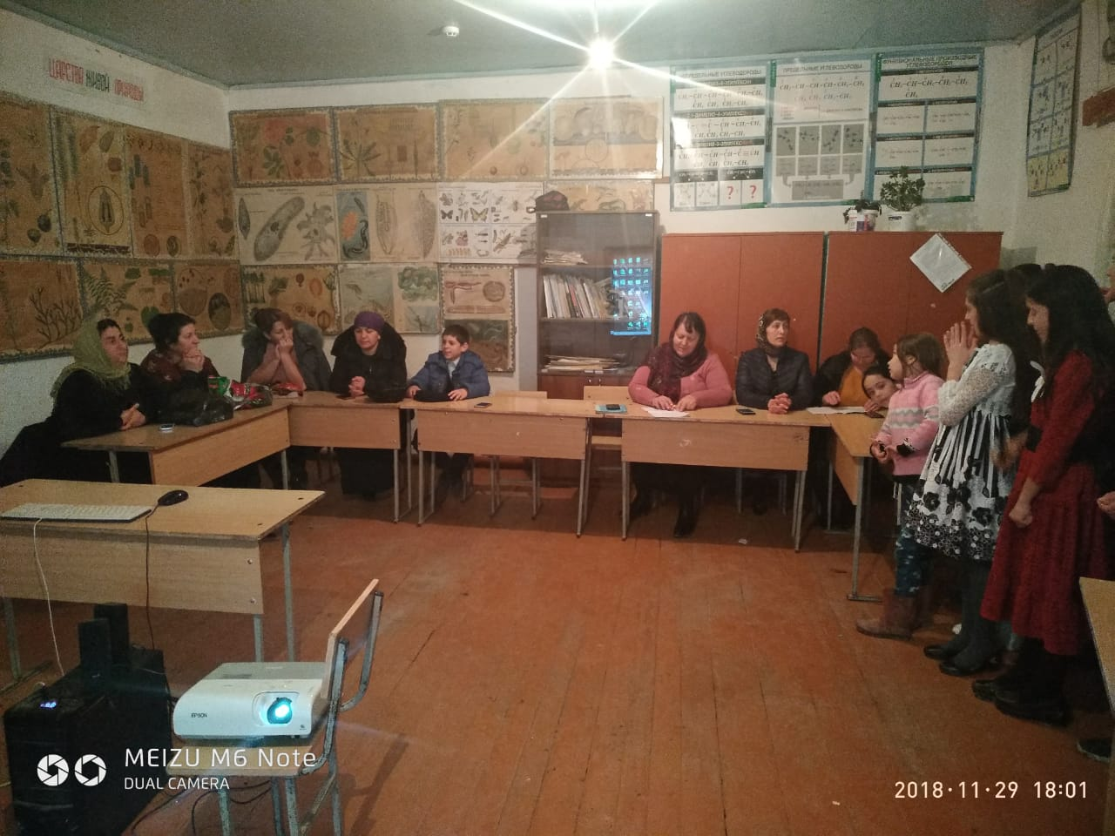
Физическое воспитание и формирование культуру здоровья формируются в рамках деятельности по физической культуре и охране безопасности жизнедеятельности. В организации внеурочной деятельности для физического воспитания обучающихся учителя физкультуры нашей школы сами являются специалистами и организовали ДЮСШ в нашем селе Учащиеся нашей школы в сентябре- октябре месяцах участвовали на соревнованиях по Дзюдо в открытии первенства Дербентского района, проходившего в г.Дербент, и в первенстве района по Дзюдо и самбо и всегда занимают призовые места.
Зам.дир по ВР: /Алиева Р.А/
Директор школы: /Алисултанов А.М/

